從多中心治理觀點論新北市區公所資源整合的可行性

鄭敏惠
世新大學行政管理學系博士候選人暨兼任講師

摘 要
2010年12月25日臺灣行政區劃體制正式進入5大直轄市17縣市的新地方政府體制，其中直轄市人口數達全國人口之六成，影響所及甚深。縣市合併改制與增設直轄市的新治理結構安排，其上位思考在於藉由有機的集體式理性途徑，得以影響公共服務提供的效能，發揮一加一大於二的施政綜效，以提升國家與城市競爭力，並實現區域共榮的願景；然就實務面而言，新直轄市政府的財政預算與人員編制雖預期得以改善，但轄區資源如何在原本轄內鄉、鎮、市自治機關因應改制成為市政府派出機關的轉型過程中，得以有效整合與合理配置，以免產生資源浪費與治理失靈的困境，即成為新直轄市政府的治理議題之一；亦即如何使轄內各治理主體之間的能力與資源，得以整合協力並互為多中心的框架，以形成提供最適公共服務提供的多中心治理途徑，成為體現都會治理的關鍵課題。
本文以都會治理多元行動者與轄區行政資源整合為主軸，探究各地方層級互為公共服務提供的多中心主體，以有效活用地方行政資源為核心價值，在多中心治理途徑的假定與相關概念條件下，以臺灣第一大直轄市－新北市為研究對象，檢視其組織結構與制度移植下，對轄內各區公所行政資源整合的可行性，並根據區公所相關人員的深度訪談與問卷調查發現，建構新北市的地方治理資源地圖，並提出市政府與各區公所之間可行的資源整合機制與相關挑戰。

關鍵詞：多中心治理、都會治理、資源整合、縣市合併
壹、前言
從全球經濟、資訊科技、社會人口與政治文化等變遷脈絡觀之，城市已在此競爭態勢中逐漸演化與崛起，傳統機關結構與制度安排不僅面臨著解構與變革的衝擊，同時亦須因應經濟結構調整與資源日益困窘的挑戰。資源是地方政府有效運作的基礎，主要呈現在人力、財政、環境與政治資源四方面，此四方面的資源限制會為地方政府的運作帶來：人力結構的失調、自主性逐漸萎縮、割據主義的興起、治理能力的不足，以及組織結構的落差等難題（林水波，1993）。是故，在都會區形成與發展趨勢下，更彰顯都會政府如何採取適當策略與作為，合理配置都會轄區資源，以回應公共服務傳遞、財務、人力與公民參與等治理課題，其中的都會政府（metropolitan government）資源整合機制設計與安排即為邁向都會治理的重要課題。
都會治理涵蓋面向極為廣泛，在政治權力朝向向下、向上、向外、向內轉移的新趨勢下（林水波、李長晏，2005：93），多中心治理（polycentricity governance）觀點即主張以多層級政府與眾多地方政府的轄區重疊（overlapping jurisdiction）與權威分散（fragmentation of authority）的治理途徑，視其為維繫公共財貨效率、處理規模與效率問題的機制（Ostrom, Tiebout & Warren 1961; Parks & Oakerson, 1989; Schneider 1989; Tiebout 1956），其所建構的多中心治理體系則可作為公共財貨與服務共同生產的理想背景（McGinnis, 1999: 7-8），此多中心的民主治理模式亦可作為引領地方治理制度發展的支柱（邱崇原、湯京平，2010）。如此一來，多中心觀點下的都會治理，既可反應人民的不同需求偏好，亦能更有效率的提供公共財貨與服務，進而增強對政府的課責，亦可達到資源的有效整合與最適配置，成為都會政府實踐多中心理念的重要意涵。
台灣因應全球化與都會治理的時代趨勢，在2010年底正式進入包含臺北市、新北市、臺中市、臺南市、高雄市5大直轄市，以及桃園縣準直轄市的新六都時代。自此臺灣地方政府體制正式六都版圖幾占全臺面積三分之一，轄內市民更占全臺人口之百分之六十八，佔整體統籌分配稅款規模之百分之六十四（徐仁輝，鄭敏惠：2011）；是以此地方新局牽動著臺灣整體的資源分配與發展架構，而六都之行政區派出機關—區公所，則成為執行六都治理的關鍵主體。
就改制前後的公共資源觀之，改制前的地方鄉（鎮、市）為自治個體，彼此之間較無互信，也充斥著紅包、慰問金的競標文化，很多鄉鎮活動重疊性的舉辦外，議員代表配合款亦浪費很多的行政效率與預算，縣市長亦缺少對鄉（鎮、市）長實質的指揮監督；是故對於改制為直轄市的新治理結構安排，乃是想像其可透過有機的集體式理性途徑，發揮一加一大於二的施政綜效，並期待得以降低公共資源浪費、減少層級節制束縛，進而有效的調控整體資源。在前述理念的實踐上，新直轄市政府的財政預算與人員編制雖預期得以改善，然而，在落實市政府上位的策略願景以及資源有限的條件限制下，使得各治理主體的成為施政績效的重要環節，尤其是新直轄市轄內原本的鄉（鎮、市）自治機關因應改制成為市政府之派出機關─區公所後，究此轉型的新制度安排下，能否延續各轄區行政資源、進而有效整合與合理配置，以免產生資源浪費與治理失靈的困境，即成為新直轄市政府的治理議題之一；亦即如何打破僵化慣性的制度安排，使轄內各治理主體之間的能力與資源，繼續發揮執行力、並有機地整合協力互為多中心的框架，以形成提供最適公共服務提供的多中心治理途徑，應為值得深入探究之課題。
本文係以多中心治理的觀點檢視改制為直轄市後的制度變革，分析其中區公所行政資源整合的可行性，故以直轄市轄內各區公所為主要的研究對象。由於新北市之人口數居全國之冠、轄內幅員廣大且城鄉差異懸殊，同時也是唯一不具區公所治理經驗的新直轄市，改制後的機制運作遂成為各直轄市關注的焦點，是故本文以新北市為研究個案。為研究直轄市各區公所行政資源整合的可行性，本文將分以下部分加以剖析，首先，探究多中心治理概念對都會政府與基層政府的資源整合意涵；其次，則對新北市組織結構與制度移植下的區公所定位與資源整合困境加以說明；再者，乃就本研究設計的問卷調查與深度訪談結果，說明新北市各區公所對資源整合的意見；最後，綜合前述的分析與意見做成區公所資源整合可行性之結論，以提供直轄市政府落實區公所資源整合之參考。
貳、多中心治理觀點之應用
伴隨都市化而來的行政區劃調整、都市地位提升、地方事務日益棘手、地方財政赤字升高以及更多行動者涉入治理過程等考驗，使得傳統層級節制的政府結構模式備受挑戰，故而強調跨域、網絡、多層級、協力合作、公民參與等地方治理觀點成為晚近行政學界所積極研究的議題；如以行動主體而言，即意味著從傳統的單一中心權力主體，日益朝向多元中心的共同治理趨勢。多中心治理是20世紀90年代以來，興起的一種具廣泛性的理論主張（李長晏，2007：109），對於都會治理面向的應用，Ostrom、Tiebout與Warren（1961）即主張都會治理模式如同多中心的政治體系，存在著許多正式獨立的決策中心，使政治與生產（或提供）各種公共財貨與服務的政府，建構成為一組長久秩序關係的體系。以下即分別歸納多中心理論應用在都會地區的基本假定，以及對應於資源整合的多中心治理體系相關概念，以作為思考直轄市區公所資源整合的理論與文獻基礎。
一、多中心理論應用在都會區的基本假定
「多中心」（polycentricity）一詞為Polanyi（1951）所提出，他將社會秩序概念化為集權（unitary）或單一中心的秩序，以及自發性的秩序（spontaneous order）或多中心的秩序（polycentric order）二類；強調相互調適的多中心秩序，可概念化為：「個體在選定策略時所作出的行動方針抉擇，皆可能成為一系列的自發性賽局」（Aligică & Boettke, 2009: 28）。Kooiman（1993）主張多中心概念是建立各級政府與民間社群之間互為多元創造、互為中心的發展關係。V. Ostrom則認為公共行政受到集權行政思維所宰制，導致將都會區域合併為單一、大型的治理單位途徑視為良方妙藥，主張應以多中心的概念替代傳統的集權思維（McGinnis, 1999:8），強調主體多元、治理方式多樣的制度安排與理念，爾後並將多中心治理模式廣泛應用於各式公共財貨與集體行動效率之研究。
就都會地區而言，Elinor Ostrom（2008）主張應用多中心理論的基本假定有六項：
(一)公共財貨與服務的生產函數與效用規模具有本質上的差異。
(二)鄰近地區的個人公共財貨與服務偏好，會比整個都會地區還來得相似。
(三)身處多重轄區的民眾，可自各轄區如何解決問題中得知個別轄區的表現。
(四)具有不同範疇與組織規模的多重轄區，方可使民眾就攸關自身之事，得以與偏好與關切相連結，俾便做出更有效的抉擇，甚至必須遷徙至其他轄區。
(五)都會區內多重的財貨與服務生產者，可使民選官員的生產選擇更具效率。
(六)在生產者必須競逐契約的情況下，較會追求技術創新，並促進團隊生產效率與民眾共同生產，以提升效能。
Ostrom（2008）認為服務競爭的提供方式，可解決都會鄰近地區對集體財貨的生產與提供的投機行為等問題；換言之，多中心理論的途徑背景可應用為都會區資源整合的假定，乃是都會區內透過多重組織的整合性安排，根據組織規模大小提供適當公共服務，可以提昇彼此的競合，產生不同的公共服務效率，及時反映人民偏好，亦可使轄內組織更具服務創新與效能，以適應變遷的社會。
二、多中心治理體系相關概念與條件
多中心治理體系針對公共財貨與服務的共同生產提供一種理想背景，對於實踐於都會治理情境的意涵，McGinnis（1999）臚列八項相關概念與條件：
(一)自發行為：自發性（spontaneity）為多中心體系的重要屬性，其前提為具有個別誘因或設計以使關係有秩序的機制。
(二)準市場概念：儘管多中心理念不代表是市場模式，然多中心體系可用以處理不同的政策方案，故可產生公共服務的準市場結構，是故競爭與準市場條件可視為多中心組織之公共服務經濟誘因；其基本條件必須是轄區重疊以及權威分散，政府對於衝突解決所提供的制度性結構安排，則須建立在共同判斷與協定的基礎。
(三)制度安排：多中心係由參與者所創設，若所有的權威和責任都集中在單一政治實體，則該體系即非多中心，亦即讓許多獨立要素得以在通用規則制度內建立共同的關係，如此方有充分實現多中心的可能性。
(四)效率條件：達到多中心體系效率的條件，包含不同政府單位建立符合不同財貨成果之測量、政府單位之間發展成共同效益的業務合作機制、可用以處理與解決政府部門之間衝突的備選決策機制；亦即強調衝突解決的正式和非正式機制的重要性。
(五)自治與合產：多中心的根本前提在於自治，係指個人組成團體以自行解決問題的能力；合產則是主張積極參與財貨或服務品質提升的角色。
(六)服務生產規模的選擇：不同單位會有不同的生產效率與看法，多中心秩序在於使政府各層級能作出替代性的安排，生產的集合規模是視何種規模對特定財貨最具效率而定。
(七)生產函數：每項公共財貨都有其生產函數（production function），不同的投入組合，則可以產生互補的效果。
(八)關鍵變項：由於公共服務與財貨或社區事務情況各有不同的形式與規模，如何決定則可依據控制、效率、政治代表性與自我決定四項準則。
承前述，以多中心體系概念觀照資源整合的實踐，則意涵著政府都會各層級政府組織之間，依公共財貨與服務屬性委由不同的政府提供，共同建構一套資源整合的制度安排，包含鼓勵各轄區單位積極參與以及具自發行為的誘因機制、得以形成相互競爭與衝突解決的設計，並產生準市場性的競爭，建立測量相關績效方法，以達到回應不同服務需求與符合政府層級屬性，達到資源整合的目的。
三、多中心治理應用於都會政府資源整合
近年來市縣合併（city-county consolidation）的都會政府發展趨勢，Blomquist & Parks（1999）認為僅是透過郊區併入縣市行政體系，以使政黨更得以控制民選席次的政治口號；此等論點即揭示地方治理安排的多樣性，亦驗證多中心秩序的民主治理重要性（McGinnis, 1999: 16）；尤其是全球在地化時代下，地方層級具有承上啟下的關鍵行動功能（孫同文、張力亞，2008）。是故都會政府在因應組織形式演化下，除須觀照全體、跨越組織藩籬外，對於轄區地方層級的行政資源，以及基層地方文官深耕累積的經驗與知識資源更需予以整合，以建構轄區層級相互資源優勢有效運用的多中心治理體系。
以日本而言，其《地方自治法》即針對大都市訂定特例規範，以承擔原屬都、道、府、縣或指定市的行政事務；在直轄市部分，東京都雖在1974年之前為都政府集權體制，但其後改為都、區、市三者交互運作的雙軌制，在權限與功能上與縣級自治體有諸多差異外，並以形成廣域市町村圈的廣域行政機制處理地方之間的自治事務。美國聯邦型態的二級制（two-tier）都會政府結構，則以下層（lower tier）結構上保有個別地方政府的自治及服務特色，都會區上層政府（upper-tier）負責整個都會區的重大建設或規劃的進行，例如：飲水、污水、環境、大眾運輸系統等（陳立剛，2006）運作模式。
都會區常出現單一行政轄區所無法解決的公共事務，像汙水處理、廢物排放、公共交通等事務，就需要多個轄區政府的共同努力和聯合行動，這些努力和行動組構成政府間高度複雜的合作體系（林水波、李長晏，2005：98）。從單位規模的角度思考服務的提供時，多中心所主張的多重規模生產與提供服務，並不代表要建立一個完全分立的多中心體制，某些服務仍以較高層級的集體方式提供會較適合，即大型單位仍有其核心的角色功能（McGinnis, 1999: 18），此類型具有公共財生產的規模經濟與內化外部成本的優點（徐仁輝，2006），可有效因應都會財貨與服務的大規模效用；而某些服務則可由小規模地方政府提供。E. Ostrom（1999:146）即指出由都會區政府提供空氣汙染防治、汙水處理、大眾運輸、電力生產配置、水利供應、公共衛生醫療與公共工作規劃等服務，可產生重要的規模經濟。
另從公共服務屬性思考提供層級規模面向部分，Ostrom, Bish and Ostrom（1988: 89-90）指出勞力密集的服務，例如：警察巡邏與教育，由小型至中型人口規模的組織負責會最具效率；資本密集的服務，例如：下水道清理，則通常由大型人口地區的機構負責提供會較具效率；另需要更多稅收支持的重要服務，則不宜與最有效生產規模混為一談，例如：教育。以美國為例，州政府透過立法營造一個讓地方政府成為共同提供服務環境的情形日增，通常會有二或三個地方政府投入相同的公共服務，例如：消防、公用設施、廢棄物處理以及公園休憩等即常由三個地方政府一起供應，Carr（2004:235）即歸納出地方政府之間共同提供24項服務項目的情形，相關資料如表一所示：

表一：美國地方政府提供服務情形
政府核心業務* | 縣 | 市政府 |  | 特區 | 政府核心業務 | 縣 | 市政府 |  | 特區
政府核心業務* | 縣 | 市 | 鎮區 | 特區 | 政府核心業務 | 縣 | 市 | 鎮區 | 特區
空中運輸 | 42 | 45 |  | 28 | 圖書館 | 31 | 48 |  | 26
公墓 | 33 | 19 |  | 13 | 自然資源 | 35 | 49 |  | 39
社區發展 | 31 | 49 | 2 | 22 | 停車設施 |  |  |  | 7
教育 | 10 | 11 |  | 5 | 公園與休憩 | 31 | 48 | 1 | 35
選舉 | 46 | 49 | 3 | 2 | 公共安全 | 39 | 48 | 1 | 26
電力 |  |  |  | 31 | 汙水處理 |  |  | 1 | 40
消防 | 39 | 48 | 1 | 33 | 垃圾處理 | 42 | 45 | 2 | 39
天然氣供應 |  |  |  | 14 | 稅務 | 46 | 49 | 4 | 2
衛生與福利 | 31 | 27 | 1 | 31 | 運輸 | 42 | 45 |  | 21
高速公路 | 42 | 45 | 4 | 28 | 公用設施 | 42 | 45 |  | 42
醫院 | 31 | 27 |  | 31 | 供水 |  |  | 1 | 45
住宅 | 33 | 19 | 1 | 42 | 水上運輸站 | 42 | 45 |  | 37
*係指州政府法令核准，但並非必要之業務。
資料來源：引自Carr, Jered B.（2004:235）。

由上表可知，透過政府建立制度，核准由不同的地方政府投入公共服務，輔以多重政府提供服務的互補，亦可滿足不同行動者的偏好，而生產安排的形式則需依特定財貨服務的屬性而定；亦即州政府對地方政府的培力與賦權，既使各類型的地方政府得以提供相似的服務，亦讓地方民眾有更多的選擇（Carr, 2004:236）；美國政府實務上的多中心治理作法，即具有反應不同地區公民的偏好、以契約方式委託提供更有效率，以及因應不同的生產規模決定治理方式等優點（徐仁輝，2006）。不過，由於個人對於服務提供的效率規模看法不盡相同，成為多中心體系複雜之處。
承前述，強調在一定規則下建構空間、主體與權力面向的多中心治理體系，具有公共服務不一定都得由同一個地方提供，亦可選擇在投入層面做出不同提供性質的組合的意涵，而選擇不同的政府安排即會形成不同的治理結構，而不同的治理結構自會有不同的治理過程。在檢視都會區地方層級發揮功能達到資源整合可行性的途徑上，可歸納整合為五大面向：（1）互為多中心的自發行為制度安排；（2）衝突解決的正式與非正式機制安排；（3）公共服務與地方層級屬性對資源整合的影響；（4）跨區資源整合之作法；（5）資源整合的關鍵變項，以作為後續可行性分析的依據。
參、新北市區公所制度安排
有關探討直轄市內的區公所組織、功能或業務，以及與鄉鎮市公所組織、業務、功能比較之文獻，長期以來一直是學界有關公共行政或地方自治研究領域所關心的重點之一，包括：傅宗懋（1987）之「臺北市區政問題之研究」、陳陽德（1998）之「鄉鎮市與區級體制之研析與重建－以臺中縣市為例」、江明修（1997）之「臺北市區公所定位及組織功能之研究」、趙永茂（1998）之「地方層級簡化及其組織型態之研究」、呂育誠（2001）之「直轄市區公所角色與地位調整芻議」、紀俊臣（2002）之「地方政府組織結構與功能之研究」、席代麟與樊中原（2003）之「臺北市政府基層組織功能之研究」、劉坤億（2011）之「從地方自治團體到市府派出機關—五都改制後區公所角色功能的再定位與再思慮」，以及陳朝建（2011）之「改制直轄市後區公所功能業務調整及其治理能力提升策略」等，趙永茂、陳銘顯（2011）之「我國地方與新都會發展的挑戰與回應」，則是對改制後的新直轄市提出產生治理困境的新回應思維；歸納而言，對於直轄市區公所之地位，基於當前直轄市市政工作的多元複雜性，各途徑進行某種程度的兼顧，可能是必要而不可或缺的（呂育誠，2001），同時亦應調整區公所之權責與授能管理（席代麟、樊中原，2003），亦即從各區公所條件異同與政策特質二項功能發揮的基本面進行配套設計（呂育誠，2011），以彰顯區公所治理功能。不過，針對直轄市改制後的區公所行政資源可行性之實證研究，則較少相關之探究。
改制為直轄市後的政府組織結構設計，接近強權市長（strong mayor）模式，不但有更多人事權和財政資源，且市政府下設各級機關，成為推動直轄市發展的核心組織。其中市下劃分為「區」，成為實踐地方治理的重要機關組織或治理行動者（趙永茂，2005）；改制後之直轄市的區公所制度安排分述如下：
一、區公所的法制定位
依據《地方制度法》之規定，直轄市區劃行政區的行政機關為「區公所」，係直接隸屬於市政府，其性質為不具法人身分的派出機關，負責執行區公所行政業務與市政府交辦事項，屬基層行政組織，並依法辦理特定事項，以功能為對象地分設機構辦理區政業務。亦即區公所係基於市長的授權與交辦，推動各項市政並落實市府各項施政目標，屬於功能性的業務組織，人事部分納入市政府編制，預算則是無獨立預算，係併入市政府總預算，與地方政府地位迥異。
至於法制定位下的區公所與市府各局處關係，依據《地方制度法》與市府各機關同屬直接受市長指揮監督的層級，亦即區公所與市府各局屬於相輔相成，平行協調合作關係。然根據《新北市各區公所組織規程》，則似有區公所雖和市府各局處位於相同層級，但實務運作卻無異於市府各局處的下級機關，由於定位不明，遂導致新北市改制至今府區之間爭議不斷的現象（鄭敏惠、徐仁輝，2011）。且現行體制下的區公所法定職掌業務有限，從而難以發揮影響力（黃錦堂，2011）。
爰此，直轄市的政策制定和服務能量都以市府和各局處為主，區公所扮演的僅止於承轉性和服務末端的事項，因此市政功能、人力、財政資源和政策規劃權，都不必下放到區的層級，形成一個由上而下的指揮命令體系。如此一來，各直轄市政府同時扮演了政策規劃者和執行者的角色，區是市府執政系統的延伸，是故只能扮演輔助者和支援者的角色（陳志瑋，鄭敏惠，2011）。
二、新北市區長與區公所財政的制度安排
根據《地方制度法》之規定，區長任命之方式有二，一為經由市長指派，二為由原鄉（鎮、市）民選首長轉任。源以新北市而言，共設置29個區公所，其運作係依據「新北市各區公所組織規程」之規定，根據附錄一可知，有7個區公所是由該區原來的民選首長轉任為區長、2個區公所是由其他區民選首長轉任區長，由市長指派為區長之區則有20個。
在區公所財政部分，由於新北市政府移植市政府台北市制度模式，在缺少差別考量與一致化的組織設計下，逕以齊一式的組織設計與統一原則編列各區預算。從附錄二之區公所預算編列可知，由於改制後地方代表會裁撤、部分業務回歸市政府辦理、相關業務經費改編列於局處等，使得各區公所2011年之預算數遠少於鄉（鎮、市）時代，平均幅度約減少75%左右；雖然相較於2011年，2012年之區預算是有所成長，平均約增加49%，其中增加部分是來自將部分委辦業務與各里建設經費，改為編列於區公所，但是在委辦業務經費的招標作業，需由市政府集中辦理，而各里建設經費則僅能支應各里里長之里建設需求；是故並未改善區公所的財政彈性，仍是呈現萎縮、事事呈報核准的僵化現象。
三、制度安排下的新北市區公所資源整合困境
根據「新北市各區公所組織規程」，各區公所掌理事項一致，亦即大小規模不一的區公所，均須負擔相同業務；然而，改制前的各縣轄市，如板橋、新莊、新店、三重、中和、永和等區域，均人文薈萃、產業發達、基礎建設進步、地理條件優越，擁有豐富辦理區內各項公共服務的專業能力與經驗，並具高度承辦改制後行政業務的潛能規模（鄭敏惠、徐仁輝，2011）；但在沿用台北市制度模式後，新北市的區公所成為市政府派出機關（並非市政府的二級機關），使其呈現萎縮、事事呈報核准的僵化現象，無法展現原活潑性、積極性、主動性，也難以發揮其原有的豐富施政能力與經驗。因此，就組織設計而言，由於新北市區公所的組織設計係移植自台北市制度，當中制度移植的合理性備受質疑外，亦使得組織設計未能因地制宜地配合新北市環境特性，此即易導致其人力與經費資源無法作最有效的配置。
其次，雖然改制後使過去各自為政的鄉（鎮、市）轉型成為隸屬市政府的派出機關，在府區一體的理念下，各區之間理應有更多互動與交流之機會。不過，若從區長任用背景而言，目前由市長指派者之事務官為多數，具有重視行政倫理、以市長之意志為執行區政依據的特質，亦即以貫徹市長施政理念為優先，超乎由上而下指令的議題，可能就難以納入區政順序之選項。
再者，市政府統一編列於各區公所之經費數，僅止於支應區公所之基本人事業務支出，各區公所可資彈性支用經費有限，自是難以支應區內各項發展，均需仰賴市政府的經費核撥；在市政府大水庫理論下，各區公所因市政府的一致性經費編列原則，似可得以改善以往窮鄉財源困窘的缺失，但亦可能形成各區資源依賴（Chandler & Plano, 1988:202），或者僅關注於爭取與執行區的經費，反而轄區之間缺少財政資源努力與合作的誘因。
整體而言，直轄市在府區一體的理念下，對於行政效能提升與轄區資源整合配置應比改制前來得有機會，然而，各區公所在派出機關定位下，無論大區或小區均掌理相同事項，原本地方層級的行政資源優勢與經驗可能難以發揮；其次、各區公所以奉市政府指示為圭臬，形成只是聽命行事的組織行政取向，區長則須力求自身的執行績效，以獲市長與局處首長之肯定，進而保障其日後仕途；換言之，市政府如未下達跨區合作指令，各區之間很難會產生自發性的合作行動。再者，各區在市政府大水庫調節之下，自是無須擔憂轄區財政壓力，如有需求逕自向上呈報即可，不易產生主動思考跨區之間資源相互共享與合作的誘因。爰此，在先天制度移植缺失形成非最適的區公所資源與人力配置外，再加上制度安排導致區公所缺乏資源整合意願，即可能侷限直轄市區公所間的行政資源整合理念。

肆、區公所資源整合之實證與結果分析
為瞭解新北市政府各區公所行政資源在實務上整合的可行性，本文採深度訪談與問卷調查方式，針對新北市29個區公所相關人員進行資源整合的實地訪查。在深度訪談部分，係藉由與受訪者面對面的訪談，深入了解資源整合的可行性，並以29個區公所的區長為對象，部分區公所因區長公務繁忙，改由副區長或主任秘書或課室主管接受訪談，詳如附錄三；在問卷調查部分，填答對象包括區長、副區長、主任秘書、課室主管以及研考人員等，共計發出287份問卷，有效問卷數為276份，相關回收問卷的統計調查結果一併列於附錄四。以下即依據多中心體系的八項相關概念，分別說明實證之結果：
一、自發行為的制度安排
改制為直轄市後，各區公所成為市政府的派出機關，就達成區公所自發性資源整合的制度安排而言，問卷受訪者對跨區行政資源整合的看法統計結果如表二所示。近79%的問卷受訪者認為改制後相互整合的機會增加，而認為資源整合可以解決資源不足問題的同意度為67%，對於跨區的資源整合與合作的支持度則達64%。不過，表達不同意跨區性行政資源整合，以及認為此作為不見得能解決資源不足問題者，亦高達三成以上。此結果顯示改制後鄰近區公所之間相互行政資源整合的機會增加，透過跨區整合亦可解決資源不足的問題，但必須建立鼓勵自發性行政資源整合的制度安排。

表二：受訪者對於跨區資源整合題目的次數分配

有效百分比%
No. | 關於跨區行政資源整合的認知 | 很不  同意 | 不太  同意 | 有點  同意 | 很同意
題一 | 區公所與鄰近區公所之間具有相互行政資源整合的機會。 | 2.9 | 18.1 | 51.4 | 27.5
題二 | 同意市民服務由鄰近幾個區公所合作共同提供。 | 9.6 | 25.8 | 40.2 | 24.4
題三 | 跨區行政資源整合可以解決資源不足的問題。 | 4.0 | 29.0 | 54.0 | 13.0

就現今直轄市制度安排而言，受訪者認為市政府應有區域的概念，對於跨區資源合作認為實屬必要，可依各區幅員屬性與市場規模進行分工，某些業務即可找適合的區來做，亦即分區提供與資源配置，除了屬地主義的共享資源，亦可降低諸多交易與行政成本；未來跨區資源整合應形成共識地共同推動。
改制迄今的區公所之間資源整合情形並不多見，部分受訪者認為各區公所並不具有自主性，各區為平行無交集，且各區經費需求與特性等差異大，不易整合，不適合由區來發動跨區合作，應由上級督導方式或強制規定；況且各區在直轄市大水庫理論的資源分配下，各區有來自市府經費挹注，較少有資源不足的問題，可能較無相互合作的想法，自難產生跨區資源整合的誘因。雖然目前市府不甚重視跨區之間的資源整合，但在都會治理趨勢下，市政府應審慎制定協調合作機制，方有利於區公所之間的資源整合發展。
除了由市政府主導外，跨區資源整合仍涉及區長與經費，如果區長之間有交情、願意合作下，亦要考慮監督角色在地諮詢委員、里長、社區理事長等把關者的意見，亦即受到人為因素所箝制，在每個區都有本位考量下，跨區資源整合的績效歸屬，轄內里長、諮詢委員等地方人士的支持，以及區長個人行政歷練人脈等均具有跨區資源整合的影響性。
對於形成資源整合的自發行為，在大環境處於過多變動性下，可能導致區公所自顧不暇；但跨區資源整合應不要受到制度框架所侷限，透過市政會議、區政會議，或秘書長層級統合開會決定分配等安排達成內部協調，以取得共識；此外，市府建立良性鼓勵的誘因機制，亦有助於跨區合作，區公所亦可透過能力提升，以實質的推動跨區資源整合上。
二、衝突解決的正式與非正式機制安排
達成跨區資源整合的多中心治理體系的概念之一，乃是具備解決衝突的機制安排。在受訪者訪談過程中，發現目前區與區之間的橫向聯繫機會並不多，各區公所之間橫向聯繫的主要正式機制為區政會議，根據問卷受訪者之相關分析顯示(如表三所示)，同意召開區政會議有助於跨區資源整合者占79%；反之，不同意建立獎懲規範以提高跨區資源合作者，則高達67%。是以目前的區政會議機制安排應具有增加跨區資源整合的機會，不過，建立相關獎懲機制以提高跨區資源整合，則可能在各區人口、里數差異太大下，造成各區公所之負擔壓力，故較不可行，但可透過詢問承辦意願區，並針對資源整合績效表現予以從優實質獎勵，以鼓勵跨區資源整合。

表三：受訪者對於跨區資源整合機制安排題目的次數分配

有效百分比%
No. | 關於跨區行政資源整合的認知 | 很不  同意 | 不太  同意 | 有點  同意 | 很同意
題四 | 召開區政會議有助於跨區資源合作。 | 2.9 | 18.1 | 55.1 | 23.9
題五 | 建立獎懲規範有助於跨區資源合作。 | 15.0 | 42.5 | 33.3 | 9.2

區政會議雖可討論重大與通案性問題，但實務上多為政令下達與工作交辦性質，若市長與局處首長未出席，則常流於形式，而且29個區屬性與需求迥異，造成會議難以真正達成跨區之間的聯繫，使得實質問題處理成效不彰，諸多區公所問題仍處於列管。
在此正式機制難以達成區公所之間的問題解決下，受訪者認為可透過三位副市長到轄區訪視、議員選舉區、鄰近區之間的參訪、業務交流參訪、辦理研討會與人員培訓、成為姊妹區、共同辦理會勘，以及區長之間出席議會等相互溝通等機制，達到跨區之間彼此相互協調聯繫的機會。
此外，多中心治理體系條件之一為效率測量，此為正式與非正式機制的關鍵，目前研究個案之效率測量主要是來自區政考核；新北市政府之區政考核機制有二，一為由民政局主辦的全面性區政考核，二為來自研考會負責進行各主政業務機關對區公所的績效考評；受訪者多肯定考核之必要性，而透過各局處到各區進行區政考核評比之結果，自可提供各區互相觀摩之參考，透過考評帶動29個區提升區效能的共識。但各項考核頻繁與包羅萬象下，易導致各區公所應付市政各項考核，反而影響行政效能。
三、服務與轄區屬性對資源整合的影響
根據文獻分析，地方轄區資源的整合與地方轄區屬性、服務性質息息相關，相關統計分析如表四所示；首先，問卷受訪者在行政區屬性相近較易跨區資源整合的認知上，表達同意者達85%以上；若將同意鄰近區資源整合與問卷受訪者之行政區類型交叉分析，則發現鄉村型的同意度最高，其次依序為混合型、山地型、都市型。故可推論行政區屬性相近的區公所之間，應會有較高的跨區資源整合機會，其中並以鄉村型同意跨區整合最高，都市型則是最低。除前述分類外，同屬觀光行政區或農業產業區的屬性，亦可共同規劃分工相關事務。

表四：受訪者對於跨區資源整合服務屬性與行政區類型的次數分配
有效百分比%
No. | 關於跨區行政資源整合的認知 | 很不  同意 | 不太  同意 | 有點  同意 | 很同意
題四 | 行政區屬性相近者較有跨區資源合作的機會。 | 1.8 | 11.6 | 64.7 | 21.8
題五 | 屬於在地特性的服務，適合由當地區公所負責。 | 3.6 | 17.4 | 48.9 | 30.1
題六 | 屬於各區公共建設適合透過鄰近區公所合作。 | 9.4 | 27.5 | 40.9 | 22.1
行政區類型交叉分析a | 都市型 | 10.1 | 30.3 | 39.3 | 20.2
行政區類型交叉分析a | 混合型 | 6.3 | 29.2 | 38.5 | 26.0
行政區類型交叉分析a | 鄉村型 | 9.6 | 15.4 | 50.0 | 25.0
行政區類型交叉分析a | 山地型 | 17.6 | 20.6 | 32.4 | 29.4
備註：「a」：題二(同意鄰近區資源整合提供公共服務)與行政區類型。

另就服務類型而言，受訪者同意屬於在地特性之公共服務，例如：文化活動，應由當地區公所負責比例達79%，至於屬於資本支出的公共建設部分，受訪者同意透過鄰近區合作提供者占63%；故可推論區公所之間在公共服務提供的資源整合上，在地特性的公共服務會比較適合由在地區公所提供，公共建設則可透過跨區整合方式提供；不過目前資本支出部分，多由市府工務局處理，如水利設施，較少跨區合作的空間。
為進一步了解各區公所對於各自擁有的行政資源，可做為跨區資源整合的情形，本研究先針對受訪者之建議，提出14項可資跨區整合的基本公共服務，作為問卷調查的項目，根據附錄五之結果，發現受訪者認為轄區行政優勢資源可資分享最多者，依序為文化活動、交通服務、文化展演、緊急災難，分別占11.1%、10.5%、9.5%、9.3%；相對而言，公用事業、路燈維護、志工經營、社區營造等四項，則普遍認為可資分享性較低，其比例分別為4.1%、4.5%、4.5%、5.4%。由此可推論跨區之間的行政資源分享部分，主要可以文化活動、交通服務、文化展演與緊急災難為跨區合作之方向。
四、跨區資源整合的方式
跨區資源整合之目的，乃在於善用在地資源優勢，以建立公共服務互為多中心的治理主體；以下依各區行政資源整合分享與跨區資源整合方式二面向說明：
(一) 各區行政資源整合分享
透過附錄三可歸納出受訪者對於自身區公所行政優勢的認知，並進一步整理出前三名與後三名結果，如表五所示，由此結果可做為未來各區公所行政資源交流與相互學習的參考。

表五：區公所行政資源分享的跨類別比較
公共服務  類型 | 可行政資源分享比例  最高之前三名區公所 |  |  | 可行政資源分享比例  最高之後三名區公所
公共服務  類型 | 第一名 | 第二名 | 第三名 | 第一名 | 第二名 | 第三名
環境衛生 | 蘆洲 | 林口 | 八里 | 永和 | 萬里 | 淡水、中和
綠美化植栽 | 平溪 | 八里 | 三峽 | 中和 | 萬里 | 五股
文化展演 | 新莊 | 中和 | 樹林 | 三芝 | 八里 | 板橋
老人安養 | 新莊 | 泰山 | 萬里 | 永和 | 三峽 | 淡水、汐止
文化活動 | 新莊 | 平溪 | 五股 | 石門 | 板橋 | 汐止
志工經營 | 坪林 | 八里 | 石碇 | 新莊、三峽、泰山、淡水、  貢寮、雙溪、三芝
社區營造 | 新店 | 石碇 | 土城 | 貢寮 | 永和 | 中和
災害救助 | 石碇 | 泰山 | 樹林 | 雙溪 | 板橋 | 三芝
路燈維護 | 石碇 | 蘆洲 | 土城 | 萬里 | 貢寮 | 三峽、中和
交通服務 | 八里 | 淡水 | 蘆洲 | 貢寮 | 中和 | 雙溪、金山
公用事業 | 淡水 | 深坑 | 八里 | 雙溪 | 烏來 | 石碇
公共福利 | 土城 | 泰山 | 板橋 | 貢寮 | 雙溪 | 金山
緊急災難 | 泰山 | 淡水 | 坪林 | 三峽 | 烏來 | 貢寮
公共安全 | 泰山 | 淡水 | 鶯歌 | 石門 | 烏來 | 貢寮、萬里
如以行政區區塊進行行政資源整合的分析，根據新北市六大生活圈的劃分：分別為海山地區（包括板橋、中和、永和）、重新地區（新莊、三重、蘆洲、泰山、五股、林口、八里）、大文山地區（新店、汐止、深坑、石碇、坪林、烏來）、土樹地區（土城、樹林、三峽、鶯歌）、北海岸地區（三芝、石門、金山、萬里、淡水）、東北角地區（瑞芳、平溪、雙溪、貢寮）為區塊，根據給定的14項公共服務問卷調查結果，運用地理資訊系統之ArcView 10.0軟體繪製出新北市各區行政優勢地圖如下：
1.環境衛生行政資源：
從圖一可知，重新地區的八里、林口與蘆洲，以及土樹地區的土城，最具有環境衛生的行政資源優勢，可與鄰近行政區經驗分享。最少的是板新地區的永和。

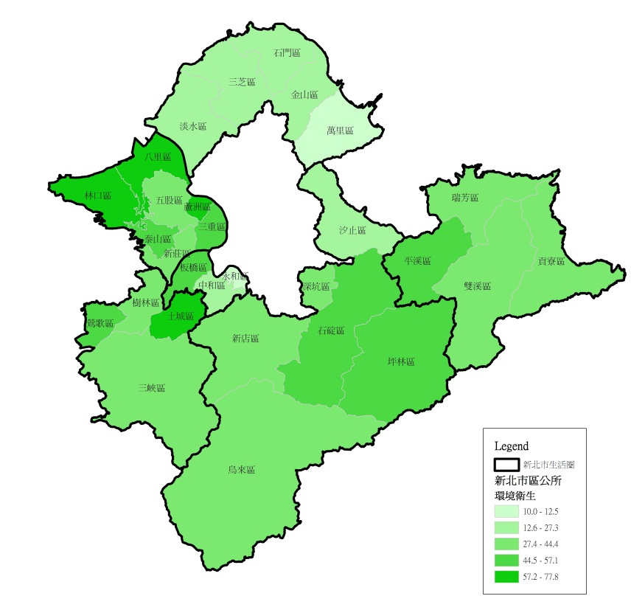
圖一：環境衛生行政資源分布圖

2.綠美化植栽行政資源：
圖二顯示土樹地區的三峽最具優勢、重新地區的八里與蘆洲、東北角地區的平溪，最具有綠美化植栽的行政資源優勢，可與鄰近行政區經驗分享。最少的則是重新地區的五股、海山地區的中和。
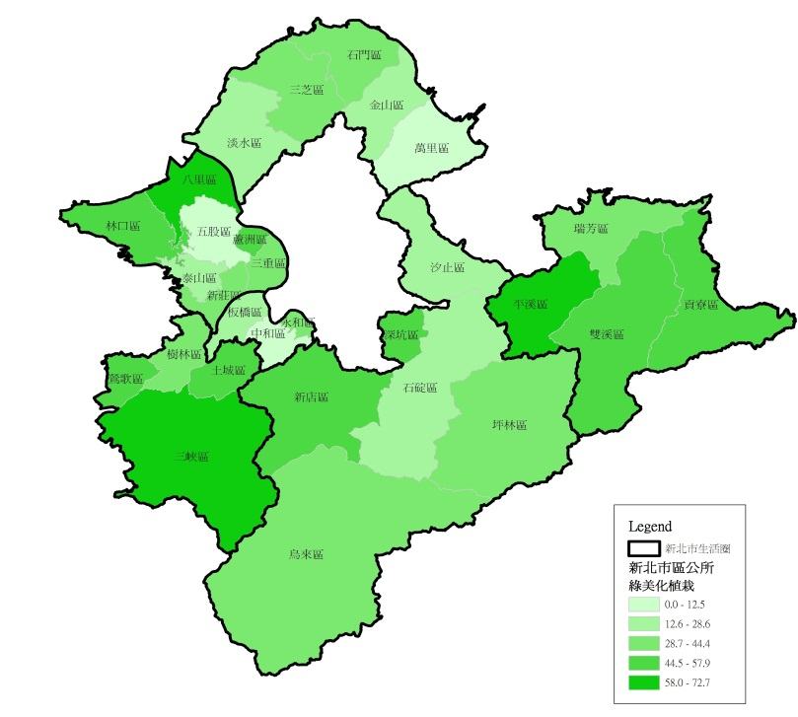
圖二：綠美化植栽行政資源分布圖

3. 文化展演行政資源
圖三顯示重新地區的新莊，土樹地區的樹林、海山地區的中和、大文山地區的烏來最具文化展演資源優勢，可與鄰近區公所分享。最少的則是重新地區的八里、海山地區的板橋、北海岸地區的三芝。

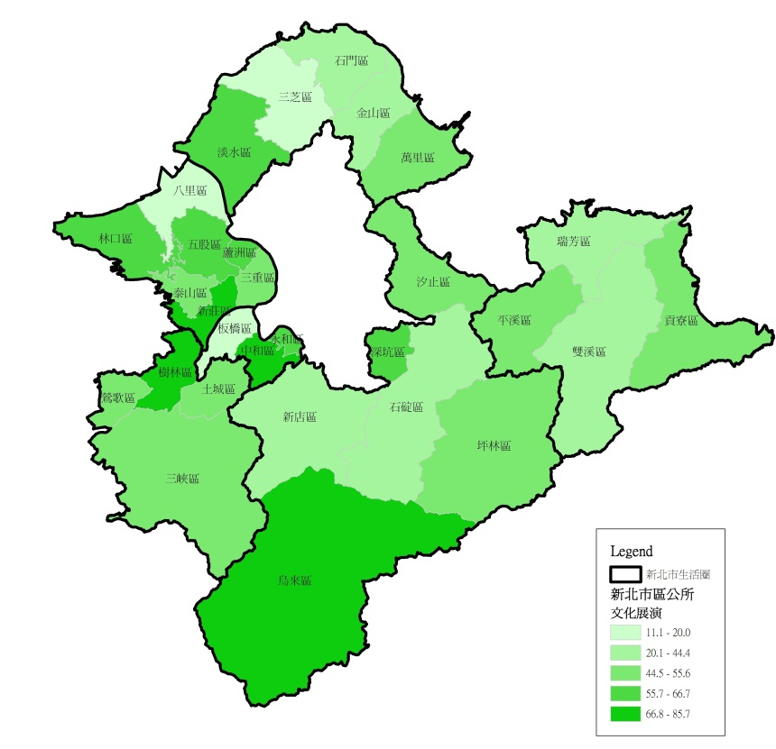
圖三：文化展演行政資源分布圖

4. 老人安養行政資源
圖四顯示重新地區的泰山與新莊、北海岸地區的萬里最具有老人安養的行政優勢，可與鄰近區公所經驗分享。最少的則是土樹地區的三峽、海山地區的永和、大文山地區的汐止、北海岸地區的淡水。
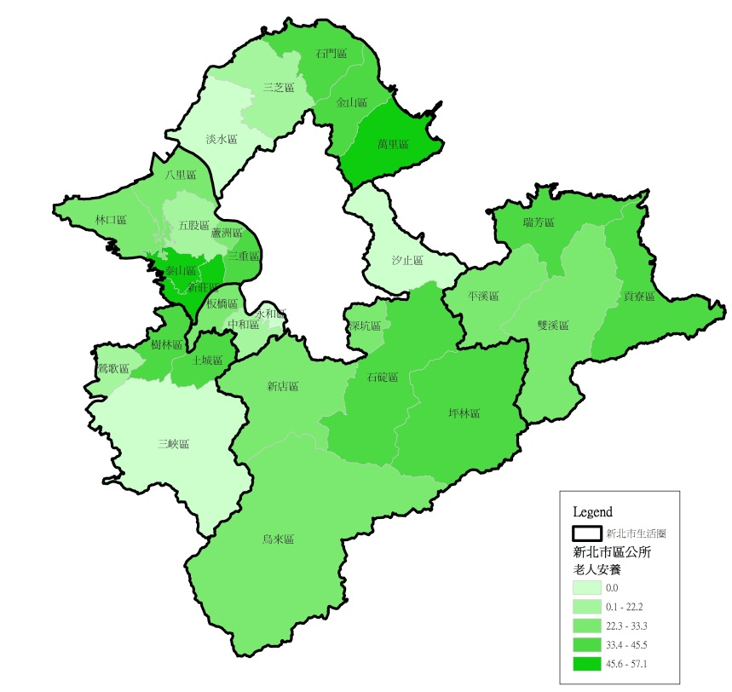
圖四：老人安養行政資源分布圖

5. 文化活動行政資源
圖五顯示重新地區的新莊、海山地區的永和、東北角地區的平溪，在文化活動的資源最具優勢，並可與鄰近區公所經驗分享。最少的則是重新地區的泰山、海山地區的板橋與中和、大文山地區的汐止，以及北海岸地區的淡水與石門。
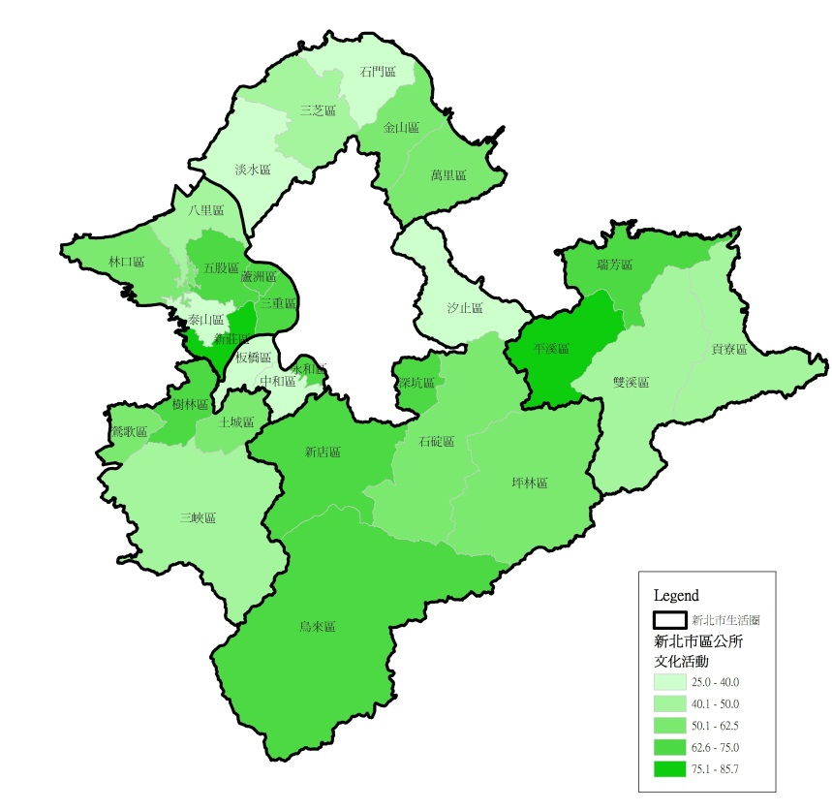
圖五：文化活動行政資源分布圖

6. 志工經營行政資源
圖六顯示重新地區的八里、大文山區的坪林最具有志工經營的行政優勢，可與鄰近行政區經驗分享。最少則為重新地區的泰山與新莊、土樹地區的三峽、東北角地區的雙溪與貢寮、北海岸地區的淡水與三芝
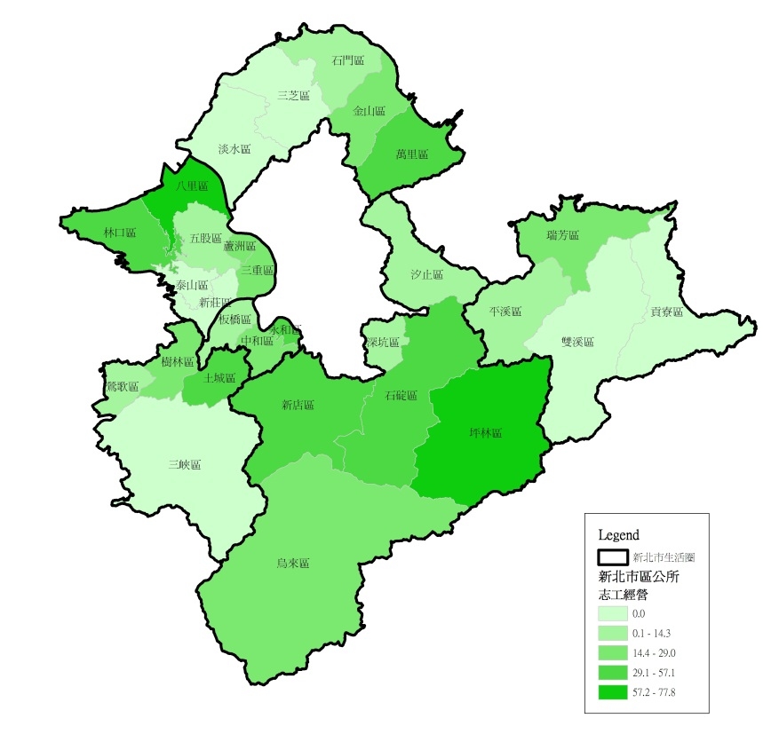
圖六：志工經營行政資源分布圖

7. 社區營造行政資源
圖七顯示土樹地區的樹林與土城、大文山地區的新店與石碇最具有社區營造的行政資源優勢，可與鄰近地區經驗分享；最少的則是海山地區的中和與永和、東北角地區的貢寮。

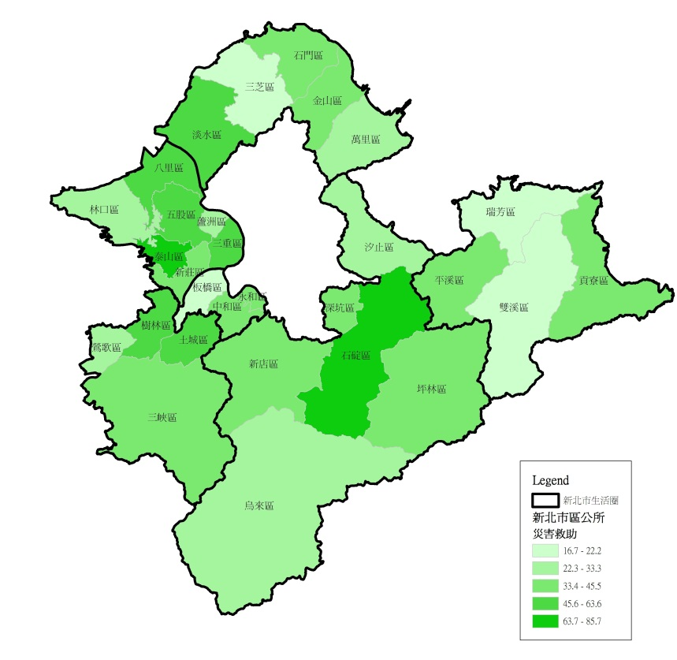
圖七：社區營造行政資源分布圖

8.災害救助行政資源
圖八顯示重新地區的泰山、大文山地區的石碇最具災害救助資源，可與鄰近行政區經驗分享；最少的則是海山地區的板橋、北海岸地區的三芝，以及東北角地區的瑞芳與雙溪。

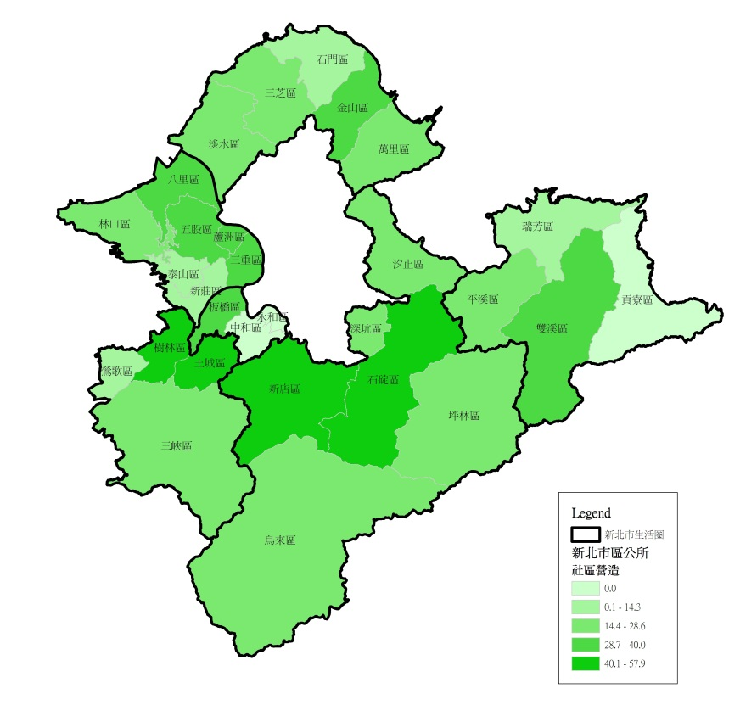
圖八：災害救助行政資源分布圖

9. 路燈維護行政資源
圖九顯示重新地區的蘆洲、土樹地區的土城、大文山地區的石碇最具有路燈維護資源的優勢，可與鄰近行政區經驗分享。最少的則是海山地區的中和、土樹地區的三峽、東北角度區的貢寮、北海岸地區的萬里。
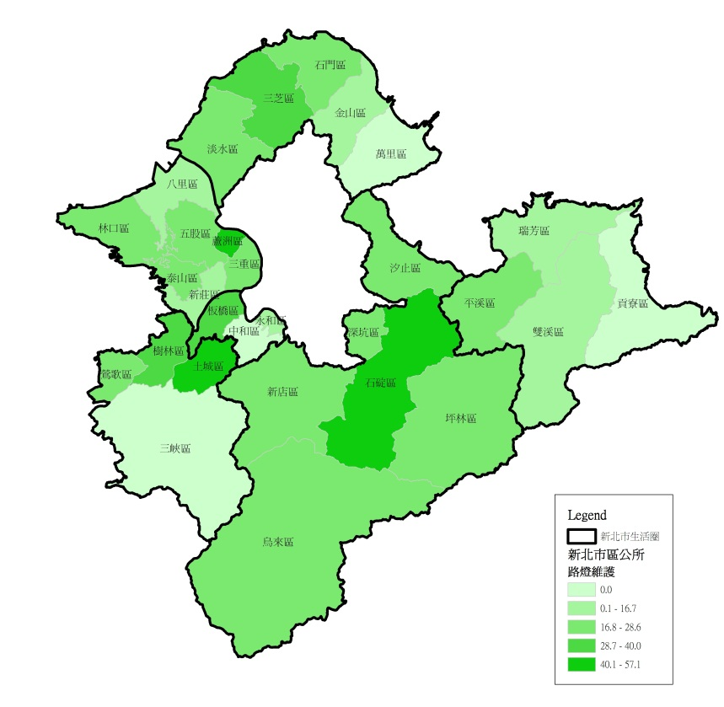
圖九：路燈維護行政資源分布圖

10.交通服務行政資源
圖十顯示重新地區的八里最具交通服務資源優勢，其次，則是土樹地區的鶯歌、大文山地區的石碇與坪林、東北角地區的平溪、北海岸地區的淡水與三芝，可與鄰近行政區經驗分享。最少的是海山地區的中和，以及東北角地區的貢寮。

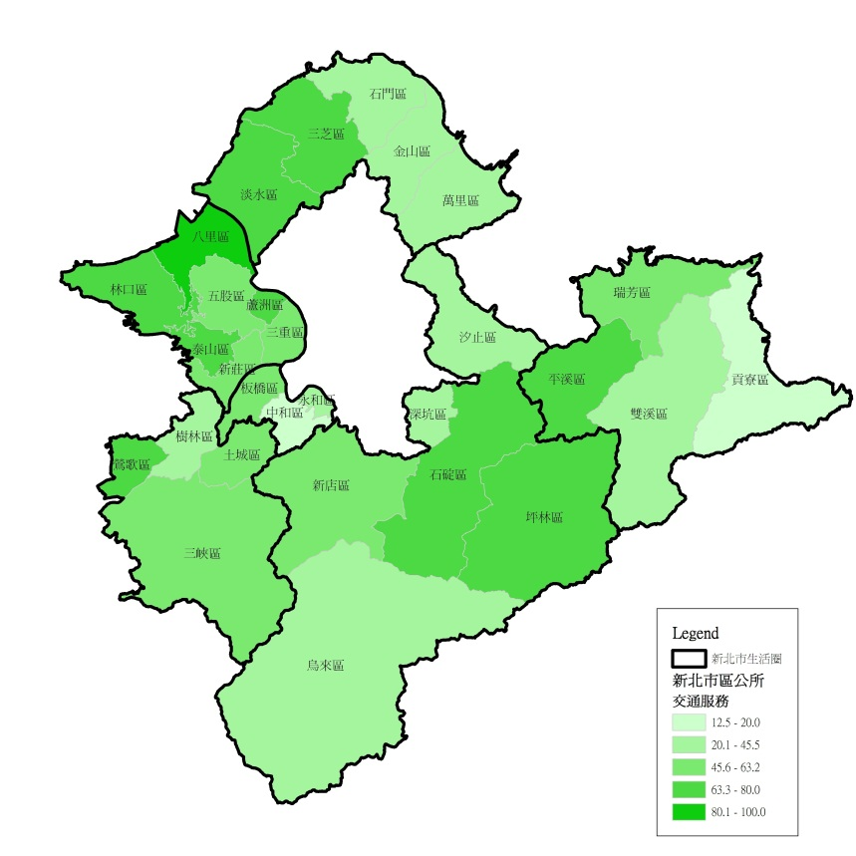
圖十：交通服務行政資源分布圖

11. 公用事業行政資源
圖十一顯示重新地區的八里、大文山地區的深坑、北海岸地區的淡水，最具有公用事業的經驗與資源，可與鄰近行政區經驗分享；最少的則是大文山地區的石碇與烏來、東北角地區的雙溪。

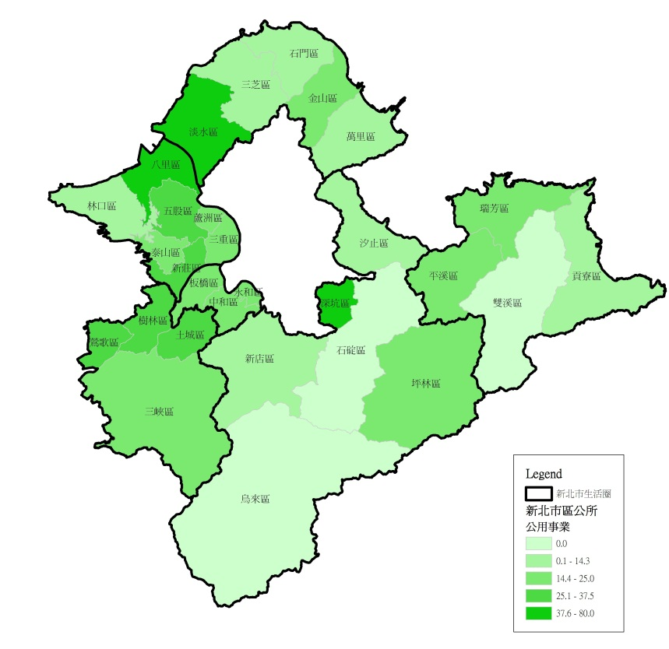
圖十一：公用事業行政資源分布圖
12. 公共福利行政資源
圖十二顯示土樹地區的土城、東北角地區的瑞芳、北海岸地區的淡水，最具有公共福利的行政資源優勢，亦即其經驗可與鄰近行政區分享。最少的則是土樹地區的三峽、東北角地區的雙溪與貢寮、北海岸地區的金山。
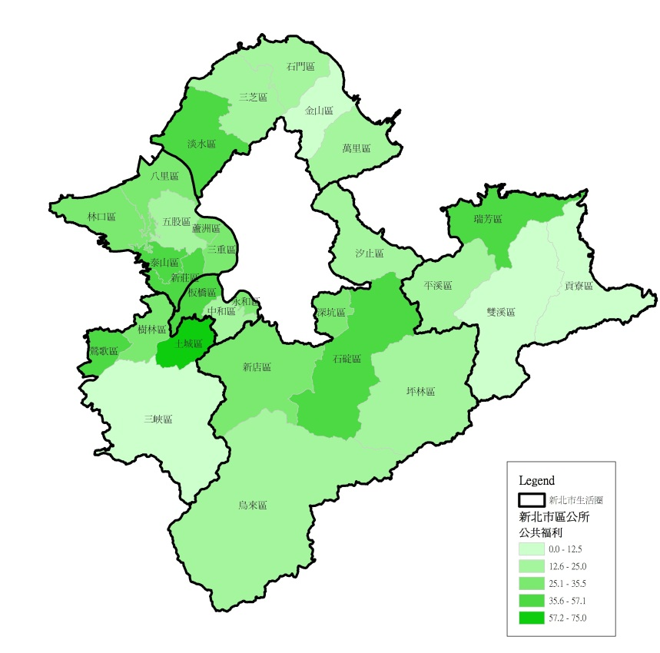
圖十二：公共福利行政資源分布圖

13. 緊急災難行政資源
圖十三顯示重新地區的泰山、大文山地區的石碇與樹林、東北角地區的平溪、北海岸地區的淡水，最具備緊急災難的行政資源，可與鄰近地區經驗分享；最少的則是土樹地區的三峽、大文山地區的烏來、東北角地區的貢寮、北海岸地區的三芝。
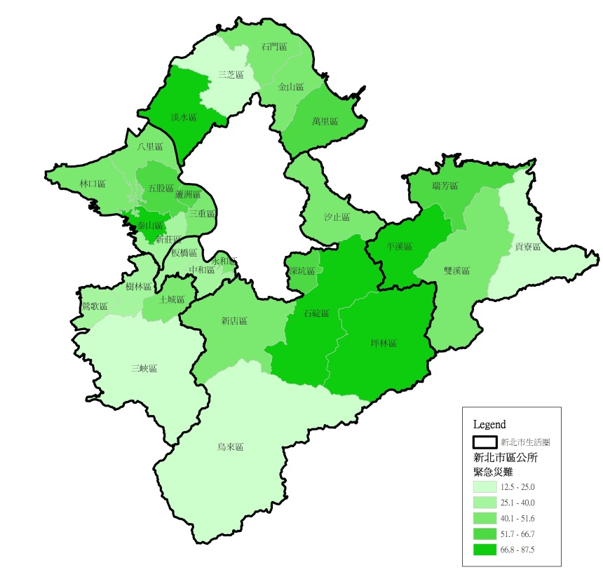圖十三：緊急災難行政資源分布圖

14. 公共安全行政資源
圖十四顯示重新地區的泰山、北海岸地區的淡水最具公共安全的行政資源，可與鄰近行政區經驗分享。最少者為是重新地區的新莊、大文山地區的烏來與深坑、東北角地區的貢寮、北海岸地區的石門與萬里。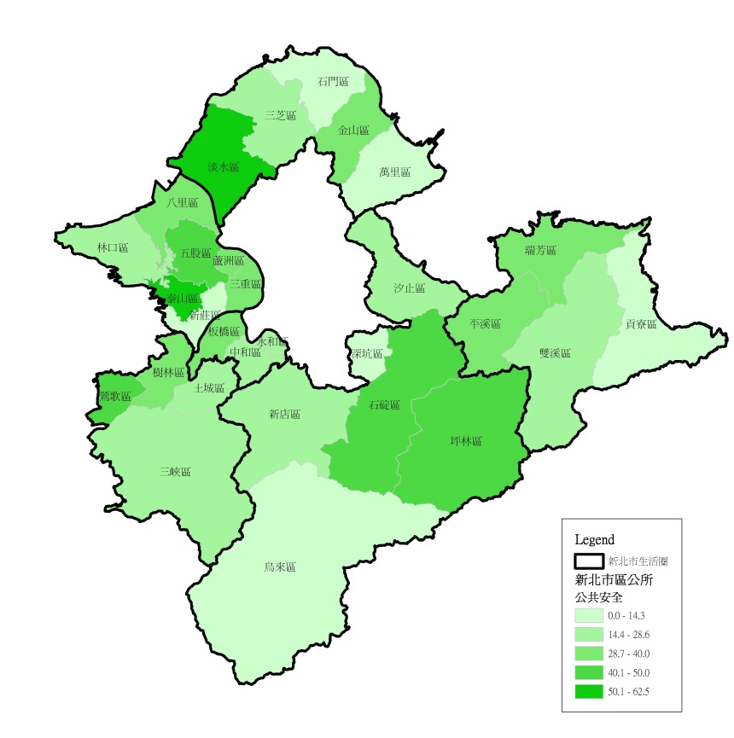
圖十四：公共安全行政資源分布圖
(二)跨區資源整合的方式
如何落實跨區資源整合的方式，受訪者認為可以跨區共辦活動、區與區之間周邊發展或文化活動之結合，以繁榮各區地方經濟外，針對待辦現行的區域性工作、共同業務項目部分，在區公所之間取得項目協調共識後，交由業務主管協調細節共同實施，則資源共享會更為有效。更具體的執行部分，可以建立電話紀錄表單或簡便行文表之格式，讓原本透過公文系統之行政協調事項，可透過電話即時通報處理，但又能留下紀錄供查詢，例如：電子顯示器委託播放表。
除了前述項目外，受訪者亦提出諸多實質的跨區交流與資源整合作法，屬於軟性的資源整合建議，包括：
- 勘用財產的調度，亦即公產的報廢，各區可以申請調度流用；
- 人事、公文等教育訓練，如為區公所自辦，鄰近區公所可共享資源，如為市府主辦，則應鼓勵各區參與，例如：採購法班、公文講習等。
- 公文交換的合作，如淡水、三芝輪流，可以透過替代役，無須每個區都需送到市政府；
- 利用鄉下或鄰近區，建立檔案倉庫，如三峽、淡水的戶所檔案館；
- 跨區議題的共同關注，例如：土城、三峽、板橋的生命園區；石門、金山、萬里的核安防災等；新店、坪林、烏來、深坑、石碇的水源區議題；三重、蘆洲的攤販問題；河川整治、觀光景點的串聯，合作低碳旅遊等。
- 跨區合作採購，針對報紙、租遊覽車、買垃圾車、公務機車、電視、冰箱、影印機、電腦等共同性事務，透過共同契約採購，亦可節省採購時間，例如：目前委託新莊負責遊覽車租用的共同契約、三重負責巡守隊的制服等分區分擔。
- 人力資源交流與活用，原本各區訓練之人才可以跨區服務，例如：具綠美化、環保經驗者；抑或偏區人力流動性高，業務難以系統規劃，可由市府給予借調獎勵誘因地協調人員跨區調派，有利學習更具成效作法；此外，針對近來進行的區公所非編制人力精簡，亦可跨區支援新的業務或活動，以活化流用，例如：提供教育訓練，成為訪視關懷社福人員。
- 鄰近區之間的工程委外作業，由於廠商較不願承包偏區工程，可透過跨區整合解決工程委外問題；由於各區有不同的預算、工程與行政流程，上網招標業務與區民服務事項雖較不宜跨區合作。但在爭取到同樣經費、同時講好合作發包，由同樣廠商得標，這樣就有可能合作。
- 業務的觀摩學習，例如：事務管理、財務管理。
- 活動共同辦理，鄰近區對於相近活動，可共同舉辦記者會或文化活動，例如：櫻花季、溫泉季、山藥與番薯等農產品，以及擁有共同信仰歷史淵源的萬里、金山、石門之間，共同舉辦文化信仰與廟宇等活動。
- 推動跨區建設，改制前你要蓋、我不想，現在較有機會完成，例如：金山、萬里用台電城鄉風貌經費興建興建金山萬里的橫跨橋。
- 跨區的個案通報與聯繫。
五、資源整合的關鍵變項
由於公共服務與財貨或社區事務情況各有不同的形式與規模，多中心治理體系提出依據控制、效率、政治代表性與自我決定四項準則，根據受訪者之意見，影響跨區資源整合之關鍵變項主要在於人與效率的因素，以下即分別就區長、議員、市府首長，以及效率等因素說明其可行性。
(一)區長
根據地制法，升格為直轄市後之前四年，區公所區長之任命方式有二，分別為市長指派與原民選鄉(鎮、市)長轉，根據表六可知，受訪者對於民選或官派區長的跨區資源整合情形，表示同意市長指派之區長較容易跨區資源整合者佔65%，而同意民選區長較容易跨區資源整合者則41%。由此可推論官派區長之區，在市府支持跨區資源整合下，應會全力配合市府政策；不過由於目前新北市區長為市長派任之區占四分之三，可能導致受訪者意見以官派區長為主。

表六：受訪者對於區長制度對跨區資源整合的次數分配 有效百分比%
No. | 關於跨區行政資源整合的認知 | 很不  同意 | 不太  同意 | 有點  同意 | 很同意
題七 | 市長指派為區長之區，較易跨區資源合作。 | 7.7 | 27.4 | 44.9 | 20.1
題八 | 民選鄉(鎮、市)長轉任為區長的區公所，較易跨區資源合作。 | 11.3 | 47.4 | 29.9 | 11.3
題九 | 跨區資源整合會受到哪項選舉之影響。 | 市長 | 市議員 | 立法委員
題九 | 跨區資源整合會受到哪項選舉之影響。 | 69.5 | 28.0 | 2.5
區長意願為跨區資源整合之關鍵，就官派者而言，由於來自事務官，有其市府歷練的行政優勢，以及與市府局處、其他區公所區長、課室主管熟識情況下，比較不會藏私，有溝通學習的機會，尤其是對於區公所績效、人力配置、優劣強弱都會知道，尤其像鄰近區公所的情況，再加上市府對區公所的評核，亦可得知誰強誰弱。因此，官派者彼此相互連繫、並建立尋求資源的管道下，較容易相互資源整合。然從另一層面而言，他們不會有太多意見，多會配合市府意見，如果只知服從上級指導，卻又不了解地方時，則不利跨區資源整合之推動影響。
民選轉任區長者是地方很強的力量，有在地發展的理念、足夠的地方人脈與資源，更了解地方之需求；而大多數事務官轉任的區長者則與在地行政區沒有淵源或地緣關係；雖然官派與官派會較有互動，且官派與民選之間的互動還有待磨合，但是透過民選轉任者建立完善區政運作制度供別區觀摩，進而使各區相似時，才有利於各區之間的協助，況且官派區長會有不能做得比別區差的負擔，使各區建立競爭與合作的關係。
實質的跨區資源整合在於區長本身有無意願，如果彼此不熟，只是透過發公文，不僅時間會拉長，也不見得有意願合作，因此建立非正式關係、市府歷練，甚至是區長輪調，對彼此互動與跨區資源整合會有幫助。
(二)議員
根據表六可知，問卷受訪者對於議員影響跨區資源整合之比例佔28%，是以各區公所在年度預算不足下，可透過轄區議員的默契爭取經費，也由於選舉區涵蓋多個行政區下，可間接促成跨區資源整合的機會。不過，如果行政區人口數少、政治力薄弱，在選票考量下，造成資源挹注更少，可能導致行政區更為邊緣化。
此外，在新北市議員問政議題要求下，可能僅侷限於某個層面上，造成某一部分區域適合，某一部分區域可能不適合的困境，反而降低跨區資源合作的可能性，例如：集中招標、登山步道除草、精簡非編制人力等。
(三)市政府
根據表六可知，跨區資源整合深受市長選舉之影響，換言之，市長對跨區資源整合的理念，強力主導著各區公所。是以許多受訪者均認為透過市府之共同業務性質會議召開、辦理分區座談會與研習、舉辦觀摩活動、相關誘因建立，有助於區公所間人員的熟悉性，亦有利於爾後跨區的相互協調。尤其是2011年下半年實施的三位副市長與秘書長劃分責任區，每三個月至各區訪視機制，此安排即有利於形成跨區資源整合的機會。由市政府主導的跨區合作會較具可行性，包含交通局的跨區公車統籌規劃、農業局的農產品跨區產銷，以及觀光旅遊與文化局的跨區活動舉辦等，均可發揮跨區資源整合的成效。
在市長、副市長、秘書長等首長強調府區一體下，局處首長、科長、股長、承辦人員有無同樣的想法亦是關鍵；同時市府整體的資源調控，必須建立在了解地方需求與環境的基礎，不能僅依書面與依法行政，抑或一昧地配合議員要求，甚至主政局處不夠積極用心等，則可能忽略地方需求，降低各區資源整合的意願。
(四)區公所行政效率
改制後的區公所引入許多市政府的人力與觀點作為，可以跳脫既有的架構框架，有助於區公所效能的提升，況且各區公所有其作法特色，無論是便民服務、行政效率、流程簡化或SOP的建立等，透過這些交流，區政品質就會提升，整個市政品質也會提升。不過，在各區事務繁重下，亦可能降低思考跨區合作的機會。因此，可針對區與區之間周邊發展或文化活動之結合，以繁榮各區地方經濟外；此外，針對待辦現行的區域性工作、共同業務項目部分，在區公所之間取得項目協調共識後，交由業務主管協調細節共同實施，區公所的資源共享會更為有效。更具體的區公所跨區效率，則可建立電話紀錄表單或簡便行文表之格式，讓原本透過公文系統之行政協調事項，可透過電話即時通報處理，但又能留下紀錄供查詢，例如：電子顯示器委託播放表。
各區公所對於跨區資源整合，亦須考量各區特殊性、城鄉交通差異等，針對必須資源合作的議題，才會有整合的機會，是以跨區資源整合可行性之一在於議題性質，如觀光、核電、交通、醫療等，在適當議題需求下，透過跨區資源整合，提升區公所行政效率；舉例而言，石門防災體系績效優異，透過觀摩與請教機會，讓各區可以截長補短，業務得以延續。而北海岸地區建立具海洋意象的路燈設計議題，則可提高鄰近行政區之間的形象等。
伍、結論與建議
全球化下的城市地位崛起，使得都會治理更形重要，本研究係以多中心治理的觀點為途徑，分析新北市轄區資源整合的可行性。本文在研究過程除了收集直轄市制度現況外，亦針對新北市各區公所進行深度訪談與問卷調查，整合文獻探討與實證之成果，歸納本文之結論與建議。
直轄市係由各個不同的行政區所組成，各行政區均有其不同的環境特質與開發潛力，以及彼此一體不可分割的特性；雖然區公所是市政府的次級單位，但在業務執行上具有承轉、服務、領導、整合之功能。是故直轄市政府在治理策略上，須重視都會地區的多中心特性與互為中心的新觀念，在許多政府的運作機制上，善用轄區資源的共享，使各項業務推展與地方特質、地方發展進行結合，以形成多層次多中心的治理架構，進而彰顯區公所治理主體的實質貢獻與意義。
一、市政府審慎制定鼓勵自發行為的制度安排
首先，在改制為直轄市的制度安排下，新北市跨區資源整合機會比改制前增加，可依各區幅員屬性與市場規模進行分工與資源配置，以降低諸多交易與行政成本。原本鄉、鎮、市的行政資源優勢與經驗則需予以重視，在各區公所普遍經費減少下，跨區資源整合實更具重要性，然而在區公所派出機關定位、經費申請與區長派任制度下，可能造成區公所本位主義、缺乏資源努力誘因。此外，區長派任下的績效歸屬，以及議員、里長、諮詢委員把關的制度壓力，反而侷限區公所之間相互資源整合的意願，導致目前區公所之間少有自發性的跨區資源整合計。
由於各區城鄉與行政資源差異大，且必須以市政府政策為施政依據，是故，新北市政府應跳脫制度框架之侷限，審慎地制定協調合作機制，透過市政會議、區政會議，或秘書長層級統合開會決定分配等安排達成內部協調外，並建立良性鼓勵的誘因機制，以及提升區公所行政能力，均有助於建立跨區合作共識，以利區公所之間的資源整合發展。
二、提升跨區資源整合的正式與非正式機制功能
目前新北市跨區橫向聯繫機會不多，區政會議為針對29區召開的正式機制，雖具有促進跨區資源整合的機會，但實質運作常因各區需求迥異，難以達成跨區聯繫，呈現政令下達與工作交辦的辦理形式。此外，市政府舉辦區政考核以測量各區公所效率方式，其結果雖可供跨區學習之參考，然而考核頻繁與包羅萬象，易導致各區公所應付市政各項考核，反而影響行政效能。倘若增訂跨區資源整合的相關獎懲規範，則須留意可能造成各區公所負擔的潛在效應。
在現階段正式機制功能不足下，可透過副市長責任區訪視、議員選舉區、跨區參訪與業務交流、辦理研討會與人員培訓、分區座談、共同會勘以及締結姊妹區等相互溝通機制，進而提升跨區相互協調聯繫與資源整合的機會。
三、轄區屬性相近與服務類型影響跨區資源整合
新北市行政區屬性相近者比較會有跨區資源整合的機會，尤其以鄉村型之區最高，都市型則最低。就服務類型而言，屬於在地特性之服務類形適合由當地區公所負責，而公共建設則可透過跨區資源整合提供，然而現今的跨區整合仍由市政府業務機關主導，少有合作空間。具體轄區行政資源整合的類型，新北市各區公所可以相互分享項目，主要以文化活動、交通服務、文化展演與緊急災難為跨區合作之方向。
四、生活圈區塊與其它可行的跨區資源整合方式
根據新北市六大生活圈區塊，分別提出14項公共服務項目的資源整合途徑，可做為未來各區公所行政資源交流與相互學習的參考。而現階段可行的跨區資源整合方式，多以軟性事務為主，包含勘用財產的調度、人事教育培訓、公文交換、檔案倉庫、共同性事務採購、業務觀摩學習、個案通報與聯繫，共同活動辦理，以及共同關注之議題進行跨區資源整合與合作。至於較硬性事務部份，由於偏區的工程委外與建設，亦具跨區資源整合的可行性。
五、考量行動主體與效率因素的跨區資源整合
影響跨區資源整合之關鍵變項行動主體與效率，首先，在區長部分，目前新北市以官派區長居多，彼此互動頻繁，且由於他們既具市府歷練、亦熟悉區公所之間的相互運作表現與資源，故有助有跨區互動與資源整合，但亦可能較以市府指示為中心，在乎績效表現歸屬，而降低跨區資源整合的主動性；而民選區長則具有高度在地發展的人脈與資源，熟知地方需求，其建構之制度可供官派區長觀摩參考，在各區運作相似，甚至區長輪調的安排，更具促進跨區資源整合的機會。
議員亦具跨區資源整合的影響性，由於選舉區常涵蓋多個行政區，透過爭取議員經費與計劃支持，可間接促成跨區資源整合的機會。不過，人口數較少與轄內無議員之區，則可能更為邊緣化。而議員問政的議題取向，議會降低跨區資源合作的可能性。
市政府為各區公所的上級機關，扮演整體資源的調控，必須奠基在了解地方需求與環境，其中市長理念更具跨區資源整合的主導性，而下設之業務機關積極性，則可使跨區資源整合更具可行性，故局處首長與承辦主管科員之積極用心與否至為關鍵。
至於區公所效能與效率的提升上，引入市政府的人力與行政觀點，可跳脫既有架構框架，並透過跨區交流，提升區政與市政品質，進而就會提升，整個市政品質也會提升。在各區區務繁忙壓力下，可針對鄰近區之地方繁榮、待辦現行的區域性工作、共同業務項目等進行跨區協調與實施，可使區公所資源共享更具效能。
參考文獻

Aligică, Paul D. and Boettke, Peter J. （2009）. Challenging Institutional Analysis and Development: the Bloomington School. New York: Routledge.
Blomquist, William and Roger B. Parks （1999）. Metropolitan reform: propositions derived from Two traditions. In M. D. McGinnis （Ed.）, Polycentricity and Local Public Economies: Readings from the Workshop in Political Theory and Policy Analysis （pp.139-162）. Ann Arbor, MI: The University of Michigan Press.
Carr, Jered B. （2004）. Whose Game do We Play? Local Government Boundary Change and Metropolitan Governance. In Richard C. Feiock （Ed.）, Metropolitan Governance: Conflict, Competition, and Cooperation （pp.212-39）. Washington, DC: Georgetown University Press.
Chandler, Ralph C. & Plano, Jack C. （1988）. The Public Administration Dictionary. CA: ABC-CLIO.
Kooiman, Jan（1993）. “Governance and Governability: Using Complexity, Dynamics and Diversity”. In Jan Kooiman（Ed.）. Modern Governance: New Government-Society Interactions（pp. 35-50）. SAGE Publications Ltd.
McGinnis, Michael D. （1999）. “Introduction”. In Michael D. McGinnis （Ed.）, Polycentric Governance and Development: Readings from the Workshop in Political Theory and Policy Analysis（pp. 1-30）. Ann Arbor, MI: The University of Michigan Press.
Oakerson, Ronald J. （2004）. “The study of metropolitan governance”. In Richard C. Feiock（ed.）, Metropolitan Governance: Conflict, Competition, and Cooperation （pp.17-45）. Washington, DC: Georgetown University Press.
Ostrom, Elinor（1999）. Metropolitan reform: Propositions derived from two traditions. In Michael D. McGinnis （Ed.）, Polycentricity and Local Public Economics: Readings from the Workshop in Political Theory and Policy Analysis（pp. 139-160）. Ann Arbor, MI: The University of Michigan Press.
Ostrom, Elinor（2008）. Polycentric systems as one approach for solving collective action problems. Indiana University, Bloomington: School of Public & Environmental Affairs Research Paper No. 2008-11-02. http://papers.ssrn.com/sol3/papers.cfm?abstract_id=1936061.
Ostrom, V., Tiebout, Charles M., & Warren, Robert （1961）. “The organization of government in metropolitan areas: A theoretical inquiry”. American Political Science Review, 55（4）: 831-842.
Ostrom, V., Bish, R., & Ostrom, E. （1988）. Local Government in the United States. San Francisco, CA.: ICS Press.
Ostrom, Vincent（1999）. Polycentricity. In Michael D. McGinnis（Ed.）, Polycentricity and Local Public Economics: Readings from the Workshop in Political Theory and Policy Analysis（pp. 52-74）. Ann Arbor, MI: The University of Michigan Press.
Parks, Roger B., & Oakerson, Ronald J. （1989）. “Metropolitan organization and governance: A local political economy approach”. Urban Affairs Quarterly, 25（1）:18-29.
Polanyi, Michael （1951）. The Logic of Liberty: Reflections and Rejoinders. University of Chicago Press.
Savas, E. S. （2000）. Privatization and Public-Private Partnerships. N.Y.: Chatham House Publishers.
Schneider, Mark （1989）. The Competitive City: The Political Economy of Suburbia. Pittsburg: The University of Pittsburg Press.
Tiebout, Charles M. （1956）. “A pure theory of local expenditures”. Journal of Political Economy, 64（5）:416-424.
江明修（1997）。臺北市區公所定位及組織功能之研究。臺北：臺北市政府研究發展考核委員會委託研究。
林水波（1993）。資源稀少性與地方政府的有效運作。理論與政策，第7 卷第3 期，頁44-61。
林水波、李長晏（2005）。跨域治理。台北：五南。
呂育誠（2001）：直轄市區公所角色與地位調整芻議。中國地方自治，4（10）：3-10。
呂育誠（2011）。鄉鎮市區公所治理功能的發揮與挑戰，10/14。台北大學公共行政暨政策學系主辦。內政部「鄉鎮市區與直轄市、縣市及村里關係建構」研討會論文全集。
邱崇原、湯京平（2010）。書評Understanding Knowledge as a Commons: From Theory to Practice（2007）。臺灣政治學刊，第14卷第1期，頁251-259.
紀俊臣（2002）。地方政府組織結構與功能之研究。臺北：內政部委託研究。
徐仁輝（2006）。多心治理與民主行政，南京大學主辦，和諧社會與國家治理學術研討會。
徐仁輝、鄭敏惠（2011）。新六都時代地方財政的挑戰與展望。研考雙月刊，286，35:6，57-70。
席代麟、樊中原（2003）。臺北市政府基層組織功能之研究。臺北：臺北市政府研究發展考核委員會委託研究。
孫同文、張力亞（2008）。台灣地方制度變遷下的地方發展趨勢：創能型治理觀點。研習論壇，91：15-27。
張潤書（2000）。行政學。臺北：三民書局。
陳立剛（2006）。都會區政府體制探究：以台北縣市合併為例。地方制度改造與跨域治理座談會，台北：東吳大學。
陳志瑋、鄭敏惠（2011）。從多中心治理觀點論新北市區與里之策略定位與服務機能，10/14。台北大學公共行政暨政策學系主辦。內政部「鄉鎮市區與直轄市、縣市及村里關係建構」研討會論文全集。
陳朝建（2011）。改制直轄市後區公所功能業務調整及其治理能力提升策略。研考雙月刊，286，35:6，71-87。
陳陽德（1998）。鄉鎮市與區級體制之研析與重建－以臺中縣市為例。臺北：行政院研究發展考核委員會委託研究。
黃錦堂（2011）。地方制度法論。臺北：元照。
傅宗懋（1987）。臺北市區政問題之研究。臺北：臺北市政府研究發展考核委員會委託研究報告。
趙永茂（1998）。地方層級簡化及其組織型態之研究。臺北：內政部委託研究。
趙永茂（2005）。里的定位以及與區、社區發展協會的關係。中國地方自治，58（11）:3-14。
趙永茂、陳銘顯（2011）。我國地方與新都會發展的挑戰與回應。研考雙月刊，第34 卷第6 期，頁23-32。
劉坤億（2011）。從地方自治團體到市府派出機關—五都改制後區公所角色功能的再定位與再思慮。2011臺灣公共行政與公共事務系所聯合會（TASPAA）暨國際學術研討會—建國一百年公共事務的回顧與展望。臺北：臺北市立教育大學社會暨公共事務學系（5/27-29）。
鄭敏惠、徐仁輝（2011）。直轄市與區級政府功能整合之研究：以新北市地方服務合作機制為例。蘇州研討會。5/7-8。第七屆兩岸四地公共管理學術研討會。公共管理：制度創新與和諧發展。
戴安林（譯）（2006）。1+1>3—資源整合是企業提升競爭力的必備手段（Steven Dynasty原著）。台北：前景。
附錄
附錄一：新北市區公所區長背景一覽表
No. | 區公所 | 區長 | 原本服務單位及職稱 | No. | 區公所 | 區長 | 原本服務單位及職稱
1 | 永和區 | 蔡麗娟 | 新北市政府秘書處處長 | 16 | 金山區 | 楊世宏 | 台北縣環保局副局長
2 | 八里區 | 古原瑜 | 選委會組長 | 17 | 泰山區 | 黃秀川 | 民政局地方自治科科長
3 | 三芝區 | 施得仰 | 淡水戶政事務所主任 | 18 | 烏來區 | 周守信 | 行政院原民會專員
4 | 三重區 | 楊義德 | 台北縣民政局局長 | 19 | 貢寮區 | 徐溪祥 | 瑞芳鎮公所主任秘書
5 | 三峽區 | 楊美峰 | 新北市政府參議 | 20 | 淡水區 | 蔡葉偉 | 淡水鎮鎮長
6 | 土城區 | 邱武全 | 三重市副市長 | 21 | 深坑區 | 高鄔梅英 | 深坑鄉鄉長
7 | 中和區 | 邱垂益 | 台北縣工務局 | 22 | 新店區 | 王美月 | 新店市市長
8 | 五股區 | 張當木 | 五股鄉鄉長 | 23 | 新莊區 | 許炳崑 | 新莊市市長
9 | 平溪區 | 簡華祥 | 雙溪鄉鄉長 | 24 | 瑞芳區 | 林源煌 | 新店戶政事務所主任
10 | 石門區 | 巫忠仁 | 縣立醫院行政室主任 | 25 | 萬里區 | 賴俊達 | 新莊戶政事務所主任
11 | 石碇區 | 吳金印 | 永和戶政事務所主任 | 26 | 樹林區 | 吳建興 | 台北縣政府參事
12 | 汐止區 | 吳興邦 | 台北縣政府參事 | 27 | 雙溪區 | 陳世銘 | 板橋戶政事戶所主任
13 | 坪林區 | 王潮清 | 坪林鄉鄉長 | 28 | 蘆洲區 | 黃麗足 | 臺北縣政府參議
14 | 板橋區 | 林純秀 | 新北市觀光旅遊局副局長 | 29 | 鶯歌區 | 洪見文 | 三峽鎮鎮長
15 | 林口區 | 林耀長 | 新莊市副市長
資料來源：本研究

附錄二：新北市2010-2011年之區公所預算數比較
單位：新臺幣千元
區公所 | 2010年 | 2011年 | 2012年 | 2011（預算）增/減 |  | 2012（預算）增/減
 |  |  |  | 增/減 | 百分比 | 增/減 | 百分比
八里區 | 710,968 | 183,560 | 396,444 | -527,408 | -74.18% | 212,884 | 115.98%
三芝區 | 508,841 | 129,512 | 229,753 | -379,329 | -74.55% | 100,241 | 77.40%
三重區 | 1,987,689 | 565,014 | 886,737 | -1,422,675 | -71.57% | 321,723 | 56.94%
三峽區 | 1,241,495 | 231,724 | 278,438 | -1,009,771 | -81.34% | 46,714 | 20.16%
土城區 | 1,707,650 | 287,480 | 651,999 | -1,420,170 | -83.17% | 364,519 | 126.80%
中和區 | 2,415,017 | 524,329 | 771,668 | -1,890,688 | -78.29% | 247,339 | 47.17%
五股區 | 880,161 | 144,635 | 270,524 | -735,526 | -83.57% | 125,889 | 87.04%
平溪區 | 219,544 | 89,831 | 136,492 | -129,713 | -59.08% | 46,661 | 51.94%
永和區 | 1,515,140 | 354,350 | 476,675 | -1,160,790 | -76.61% | 122,325 | 34.52%
石門區 | 414,910 | 153,860 | 209,916 | -261,050 | -62.92% | 56,056 | 36.43%
石碇區 | 366,461 | 133,151 | 178,664 | -233,310 | -63.67% | 45,513 | 34.18%
汐止區 | 1,340,761 | 363,383 | 458,807 | -977,378 | -72.90% | 95,424 | 26.26%
坪林區 | 422,063 | 143,560 | 198,151 | -278,503 | -65.99% | 54,591 | 38.03%
板橋區 | 2,642,544 | 809,517 | 991,234 | -1,833,027 | -69.37% | 181,717 | 22.45%
林口區 | 880,652 | 182,200 | 368,593 | -698,452 | -79.31% | 186,393 | 102.30%
金山區 | 450,010 | 204,245 | 233,673 | -245,765 | -54.61% | 29,428 | 14.41%
泰山區 | 915,421 | 163,925 | 220,201 | -751,496 | -82.09% | 56,276 | 34.33%
烏來區 | 336,267 | 149,551 | 184,536 | -186,716 | -55.53% | 34,985 | 23.39%
貢寮區 | 335,796 | 141,262 | 224,611 | -194,534 | -57.93% | 83,349 | 59.00%
淡水區 | 1,271,686 | 255,733 | 473,255 | -1,015,953 | -79.89% | 217,522 | 85.06%
深坑區 | 181,189 | 143,628 | 114,508 | -37,561 | -20.73% | -29,120 | -20.27%
新店區 | 2,352,281 | 570,652 | 808,218 | -1,781,629 | -75.74% | 237,566 | 41.63%
新莊區 | 2,531,179 | 523,691 | 754,845 | -2,007,488 | -79.31% | 231,154 | 44.14%
瑞芳區 | 658,225 | 175,139 | 313,326 | -483,086 | -73.39% | 138,187 | 78.90%
萬里區 | 458,028 | 193,052 | 276,664 | -264,976 | -57.85% | 83,612 | 43.31%
樹林區 | 1,652,597 | 306,587 | 494,762 | -1,346,010 | -81.45% | 188,175 | 61.38%
雙溪區 | 368,148 | 146,632 | 198,964 | -221,516 | -60.17% | 52,332 | 35.69%
蘆洲區 | 1,417,044 | 246,880 | 391,857 | -1,170,164 | -82.58% | 144,977 | 58.72%
鶯歌區 | 930,023 | 166,210 | 259,168 | -763,813 | -82.13% | 92,958 | 55.93%
合計 | 31,111,790 | 7,683,293 | 11,452,683 | -23,428,497 | -75.30% | 3,769,390 | 49.06%
資料來源：整理自新北市政府主計處2012年度總預算、2011年度法定預算以及2010年度臺北縣各鄉鎮市預算歲入歲出簡明表。

附錄三：深度訪談受訪者編碼與受訪時間
受訪者編碼 | 新北市區公所 | 受訪者職稱 | 受訪時間
A01 | ○○區公所 | 副區長、主任秘書 | 2012年2月9日 13:30~15:00
A02 | ○○區公所 | 區長 | 2011年3月11日 14:00~16:00
A03 | ○○區公所 | 副區長 | 2012年1月18日 14:00~15:00
A04 | ○○區公所 | 區長 | 2012年1月19日 09:30~11:30
A05 | ○○區公所 | 副區長 | 2012年2月6日 15:30~16:40
A06 | ○○區公所 | 區長、副區長 | 2012年1月10日 10:00~12:30
A07 | ○○區公所 | 區長 | 2012年1月13日 16:15~18:15
A08 | ○○區公所 | 人事主任 | 2012年2月6日 10:30~12:00
A09 | ○○區公所 | 區長 | 2012年2月15日 10:00~11:30
A10 | ○○區公所 | 區長 | 2012年1月30日 15:00~16:40
A11 | ○○區公所 | 主任秘書 | 2012年1月19日 15:00~17:00
A12 | ○○區公所 | 區長 | 2012年1月13日 14:00~15:30
A13 | ○○區公所 | 區長、主任秘書 | 2012年1月16日 09:30~11:30
A14 | ○○區公所 | 主任秘書 | 2012年2月9日 10:30~12:00
A15 | ○○區公所 | 區長 | 2011年3月21日 10:00~11:30
A16 | ○○區公所 | 區長 | 2012年2月8日 10:00~11:30
A17 | ○○區公所 | 區長、主任秘書 | 2011年4月1日 10:30~12:00  2012年1月31日 15:30~16:40
A18 | ○○區公所 | 區長 | 2012年2月10日 14:00~15:40
A19 | ○○區公所 | 區長、主任秘書 | 2012年1月20日 14:00~17:00
A20 | ○○區公所 | 區長 | 2012年1月20日 10:30~12:00
A21 | ○○區公所 | 區長 | 2012年2月2日 10:30~12:30
A22 | ○○區公所 | 區長 | 2012年2月2日 13:30~15:50
A23 | ○○區公所 | 區長 | 2012年2月3日 14:00~15:00
A24 | ○○區公所 | 區長 | 2012年1月16日 14:00~16:30
A25 | ○○區公所 | 區長 | 2012年2月3日 10:30~12:00
A26 | ○○區公所 | 區長 | 2012年2月8日 16:00~17:30
A27 | ○○區公所 | 區長 | 2012年2月10日 10:30~12:00
A28 | ○○區公所 | 主任秘書 | 2012年2月7日 15:00~17:00
A29 | ○○區公所 | 區長 | 2012年1月31日 14:00~15:20
附錄四：各區公所問卷發放數與問卷回收率
No. | 區公所 | 問卷發放數 | 問卷回收數 | 無效問卷數 | 有效問卷數 | 有效問卷編號 | 有效問卷回收率
1 | 淡水 | 8 | 8 | 3 | 5 | 001-005 | 62.50%
2 | 新店 | 20 | 20 | 0 | 20 | 006-025 | 100%
3 | 永和 | 10 | 10 | 0 | 10 | 026-035 | 100%
4 | 深坑 | 7 | 7 | 0 | 7 | 036-042 | 100%
5 | 鶯歌 | 14 | 14 | 0 | 14 | 043-056 | 100%
6 | 貢寮 | 8 | 8 | 0 | 8 | 057-064 | 100%
7 | 泰山 | 8 | 8 | 0 | 8 | 065-072 | 100%
8 | 土城 | 8 | 8 | 0 | 8 | 073-080 | 100%
9 | 三重 | 31 | 31 | 0 | 31 | 081-111 | 100%
10 | 五股 | 8 | 8 | 0 | 8 | 112-119 | 100%
11 | 中和 | 9 | 9 | 4 | 5 | 120-124 | 55.56%
12 | 林口 | 8 | 8 | 1 | 7 | 125-131 | 87.50%
13 | 金山 | 9 | 9 | 0 | 9 | 132-140 | 100%
14 | 八里 | 7 | 7 | 1 | 6 | 141-146 | 85.71%
15 | 石門 | 8 | 8 | 0 | 8 | 147-154 | 100%
16 | 三芝 | 9 | 9 | 0 | 9 | 155-163 | 100%
17 | 三峽 | 8 | 8 | 0 | 8 | 164-171 | 100%
18 | 新莊 | 8 | 8 | 1 | 7 | 172-178 | 87.50%
19 | 蘆洲 | 9 | 9 | 0 | 9 | 179-187 | 100%
20 | 烏來 | 7 | 7 | 0 | 7 | 188-194 | 100%
21 | 雙溪 | 7 | 7 | 1 | 6 | 195-200 | 85.71%
22 | 樹林 | 11 | 11 | 0 | 11 | 201-211 | 100%
23 | 平溪 | 11 | 11 | 0 | 11 | 212-222 | 100%
24 | 板橋 | 10 | 10 | 0 | 10 | 223-232 | 100%
25 | 坪林 | 9 | 9 | 0 | 9 | 233-241 | 100%
26 | 瑞芳 | 9 | 9 | 0 | 9 | 251-261 | 100%
27 | 汐止 | 11 | 11 | 0 | 11 | 262-269 | 100%
28 | 萬里 | 8 | 8 | 0 | 8 | 262-269 | 100%
29 | 石碇 | 7 | 7 | 0 | 7 | 270-276 | 100%
 | 合計 | 287 | 287 | 11 | 276 | 有效樣本率:96.17%
附錄五：各區公所行政資源交叉分析的次數分配
有效百分比%
區公所 |  | 就您所屬行政區的資源優勢而言，下列哪些服務可以和鄰近區公所分享？ |  |  |  |  |  |  |  |  |  |  |  |  |  |  | 總數
 |  | 環境衛生 | 綠美化植栽 | 文化展演 | 老人安養 | 文化活動 | 志工經營 | 社區營造 | 災害救助 | 路燈維護 | 交通  服務 | 公用事業 | 公共福利 | 緊急災難 | 公共安全 | 其它 | 總數
板橋 | n | 5 | 2 | 2 | 3 | 3 | 1 | 4 | 2 | 4 | 6 | 2 | 5 | 4 | 4 | 0 | 10
板橋 | % | 50.0 | 20.0 | 20.0 | 30.0 | 30.0 | 10.0 | 40.0 | 20.0 | 40.0 | 60.0 | 20.0 | 50.0 | 40.0 | 40.0 | .0
永和 | n | 1 | 4 | 6 | 0 | 7 | 4 | 0 | 4 | 1 | 4 | 2 | 3 | 5 | 2 | 0 | 10
永和 | % | 10.0 | 40.0 | 60.0 | .0 | 70.0 | 40.0 | .0 | 40.0 | 10.0 | 40.0 | 20.0 | 30.0 | 50.0 | 20.0 | .0
中和 | n | 1 | 0 | 4 | 1 | 2 | 1 | 0 | 2 | 0 | 1 | 1 | 1 | 2 | 1 | 1 | 5
中和 | % | 20.0 | .0 | 80.0 | 20.0 | 40.0 | 20.0 | .0 | 40.0 | .0 | 20.0 | 20.0 | 20.0 | 40.0 | 20.0 | 20.0
三重 | n | 15 | 13 | 15 | 12 | 20 | 9 | 11 | 18 | 7 | 18 | 7 | 11 | 16 | 11 | 1 | 31
三重 | % | 48.4 | 41.9 | 48.4 | 38.7 | 64.5 | 29.0 | 35.5 | 58.1 | 22.6 | 58.1 | 22.6 | 35.5 | 51.6 | 35.5 | 3.2
新莊 | n | 3 | 3 | 6 | 4 | 6 | 0 | 1 | 3 | 1 | 4 | 2 | 4 | 2 | 1 | 0 | 7
新莊 | % | 42.9 | 42.9 | 85.7 | 57.1 | 85.7 | .0 | 14.3 | 42.9 | 14.3 | 57.1 | 28.6 | 57.1 | 28.6 | 14.3 | .0
新店 | n | 8 | 11 | 8 | 6 | 13 | 7 | 11 | 8 | 5 | 12 | 2 | 6 | 9 | 5 | 0 | 19
新店 | % | 42.1 | 57.9 | 42.1 | 31.6 | 68.4 | 36.8 | 57.9 | 42.1 | 26.3 | 63.2 | 10.5 | 31.6 | 47.4 | 26.3 | .0
土城 | n | 5 | 4 | 4 | 3 | 5 | 4 | 4 | 4 | 4 | 4 | 3 | 6 | 4 | 2 | 0 | 8
土城 | % | 62.5 | 50.0 | 50.0 | 37.5 | 62.5 | 50.0 | 50.0 | 50.0 | 50.0 | 50.0 | 37.5 | 75.0 | 50.0 | 25.0 | .0
三峽 | n | 3 | 5 | 4 | 0 | 4 | 0 | 2 | 3 | 0 | 4 | 2 | 1 | 1 | 2 | 0 | 8
三峽 | % | 37.5 | 62.5 | 50.0 | .0 | 50.0 | .0 | 25.0 | 37.5 | .0 | 50.0 | 25.0 | 12.5 | 12.5 | 25.0 | .0
樹林 | n | 4 | 4 | 8 | 5 | 8 | 3 | 5 | 7 | 4 | 4 | 3 | 3 | 4 | 4 | 0 | 11
樹林 | % | 36.4 | 36.4 | 72.7 | 45.5 | 72.7 | 27.3 | 45.5 | 63.6 | 36.4 | 36.4 | 27.3 | 27.3 | 36.4 | 36.4 | .0
鶯歌 | n | 7 | 7 | 7 | 2 | 8 | 2 | 1 | 4 | 3 | 10 | 4 | 6 | 5 | 7 | 0 | 14
鶯歌 | % | 50.0 | 50.0 | 50.0 | 14.3 | 57.1 | 14.3 | 7.1 | 28.6 | 21.4 | 71.4 | 28.6 | 42.9 | 35.7 | 50.0 | .0
五股 | n | 3 | 1 | 5 | 1 | 6 | 1 | 3 | 4 | 2 | 5 | 3 | 2 | 5 | 4 | 0 | 8
五股 | % | 37.5 | 12.5 | 62.5 | 12.5 | 75.0 | 12.5 | 37.5 | 50.0 | 25.0 | 62.5 | 37.5 | 25.0 | 62.5 | 50.0 | .0
泰山 | n | 4 | 2 | 4 | 4 | 3 | 0 | 1 | 6 | 2 | 6 | 2 | 4 | 7 | 5 | 0 | 8
泰山 | % | 50.0 | 25.0 | 50.0 | 50.0 | 37.5 | .0 | 12.5 | 75.0 | 25.0 | 75.0 | 25.0 | 50.0 | 87.5 | 62.5 | .0
林口 | n | 5 | 4 | 4 | 2 | 4 | 3 | 2 | 2 | 2 | 5 | 1 | 2 | 3 | 2 | 0 | 7
林口 | % | 71.4 | 57.1 | 57.1 | 28.6 | 57.1 | 42.9 | 28.6 | 28.6 | 28.6 | 71.4 | 14.3 | 28.6 | 42.9 | 28.6 | .0
蘆洲 | n | 7 | 5 | 6 | 3 | 6 | 2 | 3 | 3 | 5 | 7 | 2 | 3 | 5 | 3 | 0 | 9
蘆洲 | % | 77.8 | 55.6 | 66.7 | 33.3 | 66.7 | 22.2 | 33.3 | 33.3 | 55.6 | 77.8 | 22.2 | 33.3 | 55.6 | 33.3 | .0
淡水 | n | 1 | 1 | 3 | 0 | 2 | 0 | 1 | 3 | 1 | 4 | 4 | 2 | 4 | 3 | 0 | 5
淡水 | % | 20.0 | 20.0 | 60.0 | .0 | 40.0 | .0 | 20.0 | 60.0 | 20.0 | 80.0 | 80.0 | 40.0 | 80.0 | 60.0 | .0
汐止 | n | 3 | 2 | 6 | 0 | 4 | 1 | 3 | 3 | 3 | 5 | 1 | 2 | 5 | 3 | 0 | 11
汐止 | % | 27.3 | 18.2 | 54.5 | .0 | 36.4 | 9.1 | 27.3 | 27.3 | 27.3 | 45.5 | 9.1 | 18.2 | 45.5 | 27.3 | .0
深坑 | n | 3 | 4 | 4 | 2 | 5 | 1 | 2 | 3 | 2 | 3 | 4 | 2 | 4 | 1 | 0 | 7
深坑 | % | 42.9 | 57.1 | 57.1 | 28.6 | 71.4 | 14.3 | 28.6 | 42.9 | 28.6 | 42.9 | 57.1 | 28.6 | 57.1 | 14.3 | .0
瑞芳 | n | 4 | 4 | 4 | 4 | 6 | 2 | 1 | 2 | 1 | 5 | 2 | 4 | 6 | 3 | 0 | 9
瑞芳 | % | 44.4 | 44.4 | 44.4 | 44.4 | 66.7 | 22.2 | 11.1 | 22.2 | 11.1 | 55.6 | 22.2 | 44.4 | 66.7 | 33.3 | .0
貢寮 | n | 3 | 4 | 4 | 3 | 4 | 0 | 0 | 3 | 0 | 1 | 1 | 0 | 2 | 1 | 0 | 8
貢寮 | % | 37.5 | 50.0 | 50.0 | 37.5 | 50.0 | .0 | .0 | 37.5 | .0 | 12.5 | 12.5 | .0 | 25.0 | 12.5 | .0
雙溪 | n | 2 | 3 | 2 | 2 | 3 | 0 | 2 | 1 | 1 | 2 | 0 | 0 | 3 | 1 | 1 | 6
雙溪 | % | 33.3 | 50.0 | 33.3 | 33.3 | 50.0 | .0 | 33.3 | 16.7 | 16.7 | 33.3 | .0 | .0 | 50.0 | 16.7 | 16.7
金山 | n | 2 | 2 | 4 | 4 | 5 | 2 | 3 | 4 | 1 | 3 | 2 | 1 | 4 | 3 | 0 | 9
金山 | % | 22.2 | 22.2 | 44.4 | 44.4 | 55.6 | 22.2 | 33.3 | 44.4 | 11.1 | 33.3 | 22.2 | 11.1 | 44.4 | 33.3 | .0
萬里 | n | 1 | 1 | 4 | 4 | 5 | 4 | 2 | 2 | 0 | 3 | 1 | 2 | 5 | 1 | 0 | 8
萬里 | % | 12.5 | 12.5 | 50.0 | 50.0 | 62.5 | 50.0 | 25.0 | 25.0 | .0 | 37.5 | 12.5 | 25.0 | 62.5 | 12.5 | .0
石門 | n | 2 | 3 | 3 | 3 | 2 | 1 | 1 | 3 | 2 | 3 | 1 | 2 | 4 | 0 | 0 | 8
石門 | % | 25.0 | 37.5 | 37.5 | 37.5 | 25.0 | 12.5 | 12.5 | 37.5 | 25.0 | 37.5 | 12.5 | 25.0 | 50.0 | .0 | .0
八里 | n | 4 | 4 | 1 | 2 | 3 | 4 | 2 | 3 | 1 | 6 | 3 | 2 | 3 | 2 | 0 | 6
八里 | % | 66.7 | 66.7 | 16.7 | 33.3 | 50.0 | 66.7 | 33.3 | 50.0 | 16.7 | 100.0 | 50.0 | 33.3 | 50.0 | 33.3 | .0
三芝 | n | 2 | 4 | 1 | 2 | 4 | 0 | 2 | 2 | 3 | 6 | 1 | 2 | 2 | 2 | 0 | 9
三芝 | % | 22.2 | 44.4 | 11.1 | 22.2 | 44.4 | .0 | 22.2 | 22.2 | 33.3 | 66.7 | 11.1 | 22.2 | 22.2 | 22.2 | .0
烏來 | n | 3 | 3 | 5 | 2 | 5 | 2 | 2 | 2 | 2 | 3 | 0 | 1 | 1 | 0 | 0 | 7
烏來 | % | 42.9 | 42.9 | 71.4 | 28.6 | 71.4 | 28.6 | 28.6 | 28.6 | 28.6 | 42.9 | .0 | 14.3 | 14.3 | .0 | .0
平溪 | n | 6 | 8 | 6 | 3 | 9 | 1 | 3 | 5 | 3 | 8 | 2 | 2 | 8 | 4 | 0 | 11
平溪 | % | 54.5 | 72.7 | 54.5 | 27.3 | 81.8 | 9.1 | 27.3 | 45.5 | 27.3 | 72.7 | 18.2 | 18.2 | 72.7 | 36.4 | .0
坪林 | n | 5 | 3 | 5 | 4 | 5 | 7 | 2 | 4 | 2 | 6 | 2 | 2 | 7 | 4 | 0 | 9
坪林 | % | 55.6 | 33.3 | 55.6 | 44.4 | 55.6 | 77.8 | 22.2 | 44.4 | 22.2 | 66.7 | 22.2 | 22.2 | 77.8 | 44.4 | .0
石碇 | n | 4 | 2 | 3 | 3 | 4 | 4 | 4 | 6 | 4 | 5 | 0 | 3 | 5 | 3 | 0 | 7
石碇 | % | 57.1 | 28.6 | 42.9 | 42.9 | 57.1 | 57.1 | 57.1 | 85.7 | 57.1 | 71.4 | .0 | 42.9 | 71.4 | 42.9 | .0
總數 | n | 116 | 113 | 138 | 84 | 161 | 66 | 78 | 116 | 66 | 153 | 60 | 84 | 135 | 84 | 3 | 275
總數 | % | 8.0 | 7.8 | 9.5 | 5.8 | 11.1 | 4.5 | 5.4 | 8.0 | 4.5 | 10.5 | 4.1 | 5.8 | 9.3 | 5.8 | .2

Analysis on the Feasibility of Resource Integration among Districts in New Taipei City: A Polycentric Governance Perspective

Ming-Huei Cheng∗

Abstract
This paper critically examines the arguments that resource integration is essential to metropolitan government and effective provision with public service. In recent years, there has emerged a popular city-county consolidation discourse which argues such mergence as an approach aiming to reduce overlapping of functions and jurisdictions, decrease costs, and improve services. In accordance with such trends, Taiwan has also promoted the integration of county-level cities into five special municipalities in December 25, 2010. After the reorganization, all original administrative divisions （townships, towns and cities） became districts of the special municipality, and the new district offices function as detached authorities.
Regardless of the pros and cons of city-county consolidation, how the effective integration of resources and allocation within its jurisdiction has become one of the critical challenge for the special municipality to avoid governance failure. Drawing on the spirit of polycentricity logic of resource integration, the paper aims to embody the optimal resource allocation among the special municipality and its districts. This research, methodologically, intends to focus on the attitude of district executives toward resource integration in New Taipei City via depth interview. The related data was collected from the survey of district office administrators. The implications are discussed according to the literature, in-depth interviews and survey. Some suggestions for practitioners are also provided.

Keywords: polycentric governance, metropolitan governance, resource integration, city-county consolidation

在多中心都會治理結構的治理過程中，即可達到高度的公民參與、降低政治敵對性與提高共識、提高代表性、普及公共企業家精神、社區分殊化與居民的自我分類、重視課責以強化自我治理能力等治理特性（Oakerson, 2004:30）。
Steven指資源整合乃是將兩個或兩個以上的要素或資源，透過相同點或相異點進行有效組合、重新組合，直到互相融合、共生，使現存共有資源達到良性組合的最優化狀態（戴安林譯，2006）。
直轄市為行政院直轄之市的地方自治團體，具有列席行政院直接參與國家政策的資格，意味著擁有更多的治理優勢，主要之地方治理好處有二：其一、更寬裕機關與員額編制，使其人事得以鬆綁與彈性運用；其二、為財政收入更為充裕，以支應地方公共建設和公共福利之需。
根據內政部2011年6月之統計，台北市人口數為2,653,948人、新北市人口數為3,920,761人、台中市人口數為2,668,799人、台南市人口數為1,877,778人、高雄市人口數為2,774,586人。
新北市土地幅員廣闊，轄內行政區類型可分為：（1）都市型，包含板橋、永和、中和、三重、新莊、新店、土城等7個行政區。（2）都市鄉村混合型，包含三峽、樹林、鶯歌、五股、泰山、林口、蘆洲、淡水、汐止、深坑、瑞芳等11個行政區。（3）鄉村型：包含貢寮、雙溪、金山、萬里、石門、八里、三芝等7個行政區。（4）包含烏來、平溪、坪林、石碇等4個行政區。
此秩序關係的建立是立基於權威分散及轄區重疊的結構設計。
單一中心的秩序即為依上級命令指揮行事，在個人知識與能力有限，且上級並非全能者情況下，易形成決策者負擔過重、資訊不對稱，或者導致偏差、道德危機、逆向選擇等組織的治理失靈，故無法期待單一制度安排可適用所有財貨或服務的作法。
自發性或多中心的秩序則是法制體系中存在著許多相互依賴的要素，透過相互調適的行動力來維繫有秩序的關係。
自發行為意指在多重中心體系的自我產生或自我組織（V. Ostrom: 1999）。
V. Ostrom（1999）認為經由多重的組織與重疊的管轄權，可以產生準市場性的競爭，以提昇政府效率，及時反映人民偏好，適應變遷的社會。多重轄區可以提供實現不同經濟的機會以及連結不同社區利益的偏好。
V. Ostrom（1999）指出相關的決定準則有四：其一、控制的準則，代表著適當選擇界限的條件，包含相關影響層面。其二、效率的準則，代表選擇利益最大化的組織模式。其三、政治代表性準則，代表影響公共財貨與服務維繫的政治社群，具有代表共同議會的集體決策制定。其四、自我決定的準則，代表政府公共事業係由選民所決定。
人口在50萬以上的稱為指定都市，目前被指定為特定城市者共有12個；人口在30萬以上，白天夜晚人口流動比例超過100萬的市，也以政令定為核心城市。20萬人口以上為特例市。此規範可負擔若干原屬都道府縣或者指定都市所處理的行政事務。
東京度下設有3個特別區、27個市、5個町和8個村的自治體。
根據Savas（2000:88-89）所提之生產安排包含十類：政府服務、政府販賣、府際協定、契約、特許、許可、票券、自由市場、自願服務、自我服務；服務的屬性則有服務特徵、生產者可能性、效率與效能、服務規模、相關效益與成本、顧客回應性、欺瞞感知、經濟公平、種族公平、政府方針回應性與政府規模（Savas, 2000:92-101）。
第3條第3項「直轄市及市均劃分為區」；第2條「自治事項：指地方自治團體依憲法或本法規定，得自為立法並執行，或法律規定應由該團體辦理之事務，而負其政策規劃及行政執行責任之事項」；「委辦事項：指地方自治團體依法律、上級法規或規章規定，在上級政府指揮監督下，執行上級政府交付辦理之非屬該團體事務，而負其行政執行責任之事項」；第5條「直轄市設直轄市政府為直轄市之行政機關；直轄市之區設區公所」；第14條「直轄市、縣（市）、鄉（鎮、市）為地方自治團體，依本法辦理自治事項，並執行上級政府委辦事項」；第58條「直轄市、市之區公所，置區長一人，由市長依法任用，承市長之命綜理區政，並指揮監督所屬人員。」
依據內政部99年1月25日臺內民字0990015330號函頒：「直轄市及市之區設區公所，其性質係屬直轄市政府或市政府的派出機關，非為其內部單位」。
區公所為市政府派出機關的定位，與地方政府相異之處，在於：（1）地方政府是地域性的行政組織，派出機關則是功能性的業務組織；（2）地方政府是綜合性的統治組織，概括管轄一般事宜，派出機關則是單純的管理組織，經指定辦理某種特別事務；（3）地方政府普通接具有法律規定的本身權力，具有相當的自主性或自治權，為憲法或法律所保障，而派出機關則僅是上及委託機關或代理人而已，本身並無權力，需以上級意志為意志（張潤書，2000）。
第2條第1項規定：「區公所置區長，承市長之命，受新北市政府民政局（以下簡稱本局）局長之指導、監督，綜理區政」。
海山地區（人口數約有120萬2千餘人）、重新地區（人口數約有124萬8千餘人）、大文山地區（人口數約有52萬1千餘人）、土樹地區（人口數約有59萬5千餘人）和北海岸地區（人口數約有28萬9千餘人）等五大生活圈。
 Ming-Huei Cheng is a Ph. D. candidate and lecturer at the Department of Public Policy and Management, Shih Hsin University, e-mail: chengminghuei@gmail.com.

